Dédicace
A la mémoire de mon frère aîné…
… que j’aime tant

A mes parents…
… pour leur amour, leur soutien et leur patience

A ma famille…
… pour son aide et encouragement

A tout mes ami(e)s…
… pour les bons moments qu’on a partagé ensemble

A tous les membres du staff de Metro…
… pour leur accueil chaleureux et leur générosité

A vous très chers enseignants…
… qui d’ailleurs sans vous, un tel travail ne pouvait voir le jour

… Merci à vous tous pour tout…
Plan du rapport

Remerciement ……………………………..…………………………………………… 5
Introduction………………………………………………………………………………. 6
Problématique…………………………………………………………………………… 8

Partie 1 : Présentation de METRO…………………………………………….. 10

Présentation du Groupe METRO……………………………………………………………. 11
- Quelques chiffres concernant le groupe………………………………………………………13
- La mission du groupe………………………………………………………………………………..13
- La vision du groupe…………………………………………………………………………………..14
- Les principales cibles du groupe…………………………………………………………………14
- Les marques propres du groupe………………………………………………………………..15

Présentation de METRO Maroc……………………………………………………………….17
- Les magasins METRO au Maroc……………………………………………………………….17
- Quelques chiffres sur METRO Maroc……………………………………………………….17
- METRO Bouskoura……………………………………………………………………………….18
- Les principaux services de METRO…………………………………………………………20

Partie 2 : Le merchandising et la grande distribution : signification, interrelations et enjeux…………………………………………………………………24
- Approche du merchandising……………………………………………………………………..26
- Les techniques du merchandising……………………………………………………………….30

Partie 3 : La mission - Analyse et Apport –……………………………………51
- Les caractéristiques de METRO – Bouskoura……………………………………………52
- Analyse de l’existant : l’ensemble du magasin……………………………………………..55
- Département Food Frais…………………………………………………………………………..77
- Département Food Sec…………………………………………………………………………….96
- Département Non Food……………………………………………………………………………98

Conclusion……………………………………………………………………………….119
Bibliographie et webographie…………………………………………………….120

Remerciements

Mon respect à mes formateurs au sein de l’Ecole Nationale de Commerce et de Gestion - Marrakech (ENCG-M) qui m’ont guidé tout au long de ces années d’études pour le bon déroulement d’un tel travail.

Mes sincères gratifications et estimes sont voués à Mr LAHKIM Chef du Département Food Sec, Mlle BEKKALI Chef du Département Clientèle, , Mr ETTAQI Chef du Département Non Food, Mr SEKOUILI et Mr ABID du Rayon Multimédia, Mr DAGHDAGH Chef du Département Food Frais et bien d’autres personnes que j’aurais tellement aimer les citer tous pour le soin qu’ils ont eu à me guider et m’orienter avec beaucoup de patience et de pédagogie le long de mon stage et pour la confiance qu’ils ont exprimé à mon égard ainsi que pour leurs soutien perpétuel ; à Monsieur MAKLOUL Youssef, Professeur à l’ENCG-Marrakech pour son encadrement, son accompagnement et son soutien durant ces années d’études; à l’ensemble du personnel de METRO, qui, aucun d’eux n’a hésité à répondre présent à mes interrogations, et qui grâce à eux, l’ambiance créée était favorable pour oublier le stress du quotidien. A eux j’aimerais exprimer toute ma reconnaissance pour leur assistance et leur collaboration et pour la gentillesse qu’ils ont eu de faire de ce stage un moment très profitable et surtout inoubliable.

Mes immenses remerciements sont aussi à Monsieur Naji El JADOURI Directeur du Magasin METRO Bouskoura, à Monsieur Hamid ZEMMOURI Chef du Département Réception de Marchandises et du Service Personnel qui a donné suite à ma demande de stage, à Mr SEBBAR Directeur des Ressources Humaines, à Mr BENNIS Directeur Général de METRO Maroc ainsi qu’à toutes les personnes qui m’ont aidé de près ou de loin pour le bon déroulement de cette mission.
Merci pour tout.
Introduction
Réussir une expérience dans le monde professionnel constitue un enjeu important pour chaque étudiant du fait qu’il est tenu à déployer -davantage- d’effort et de vigilance pour se libérer du cadre étroit de l’école où la théorie demeure triomphante, et effleurer le contexte fonctionnel de l’environnement professionnel.

Le présent projet de fin d’études se veut l’émanation d’un parcours enrichissant effectué au sein du HOLDINGCY MAKRO MOROCCO - Bouskoura.
Cette immersion s’étant étalée sur deux mois, m’a permis de mettre l’accent sur le domaine de la recherche en merchandising qui constitue à fortiori, le centre d’intérêt de toute la Grande Distribution

Ce stage a été l’opportunité pour moi d’apprendre sur le domaine de la Grande Distribution et plus précisément le Cash & Carry, sur le domaine de la gestion de la relation client au sein du magasin des professionnels, ainsi que d’être en contact de près avec le travail des grandes surfaces de distribution.

Au-delà d’enrichir mes connaissances, ce stage m’a permis de comprendre dans quelle mesure privilégier le relationnel et le contact client demeure un facteur essentiel de réussite de tout entité.

Mon stage a consisté essentiellement en l’analyse qualitative du merchandising de METRO, notamment dans certains rayon du magasin avec un essai de proposition de nouveaux concepts et de remodeling ainsi qu’une analyse de l’univers des relations grand public et « b to b », le suivi de près des cas concrets d’opération et la participation réelle et effective au travail de tout le personnel.
Ce stage a donc été une opportunité pour moi de percevoir comment une grande surface dans un secteur tel que celui de la grande distribution où la concurrence est accrue et qui connaît un développement considérable, pourra grâce à certaines stratégies résister, évoluer et surtout gagner la confiance et la fidélisation de ses clients et devra profiter du bouche à oreille pour en gagner des nouveaux. Egalement, faire le point sur un certain nombre de lacunes et de problèmes auxquels elle devra faire face pour sauvegarder sa place de leader du Cash and Carry.

Il reste à signaler que l’élaboration de ce rapport a pour principale source les différents enseignements tirés de la pratique journalière de certaines tâches, des documents internes de METRO et enfin, les nombreux entretiens que j’ai pu avoir avec le personnel, les clients, les fournisseurs mais aussi les responsables du Groupe METRO et qui m’ont permis de donner une cohérence à ce présent rapport.
En vue de rendre compte de manière fidèle et analytique des deux mois passés au sein de METRO, il paraît logique de présenter à titre préalable le cadre du stage qu’est METRO dans une première partie, une présentation sur la notion du merchandising dans une seconde partie, pour s’attarder ensuite sur l’analyse proprement dite de l’existant à METRO et surtout des trois départements de celui-ci de laquelle découlera une proposition de solutions et de nouveaux concepts.
Problématique

Dans le cadre de mon stage de fin d’étude, j’ai réalisé une étude sur le Grand Magasin METRO. Dans un premier temps, j’avais comme problématique : « Quelle(s) stratégie(s) marketing faut-il mettre en œuvre afin de développer l’attractivité de METRO ? ».

Celle-ci étant très vague et après avoir relevé un certain nombre de variables et de constatations et après avoir obtenu un certains nombre de résultats, j’ai pu définir une nouvelle problématique :

« Quel concept faut-il mettre en place et quelles actions faut il entreprendre pour certains rayons, afin que ceux-ci réveillent la préférence des clients, tout en répondant aux besoins et attentes du plus grand nombre ? ».

Le concept proposé doit réveiller la préférence des clients, tout type confondu. Le magasin doit générer un CA important et donc répondre aux attentes du plus grand nombre.

En développant un concept qui intéresse les clients, ceci permettra à METRO de valider son projet commercial sur l’image de la modernité.

« La réussite n’est pas nécessairement de frapper fort ou souvent, mais de frapper juste. »

– Léger Marketing –

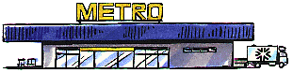

Partie 1 : Présentation de METRO

Présentation du Groupe METRO Cash & Carry


Le groupe Metro Cash & Carry Gmbh est une branche de Metro AG. Le groupe est l’un des leaders mondiaux du Cash & Carry, et est actuellement présent dans plus de 30 pays avec des équipes de gestion locales. Makro et Metro sont des dénominations réparties sur quelques 22 pays comme suit :
Pays | Année | METRO/ Makro | Nombre d’entrepôts
  Belgique | 1973 |  | 10
Grèce | 1992 |  | 8
Angleterre | 1971 |  | 33
Hollande | 1968 |  | 16
Pologne | 1994 |  | 26
Portugal | 1990 |  | 10
Espagne | 1972 |  | 34
République Tchèque | 1997 |  | 12
  Bulgarie | 1999 |  | 8
Maroc | 1991 |  | 7
China | 1996 |  | 35
Danemark | 1971 |  | 5
Allemagne | 1964 |  | 122
France | 1971 |  | 89
Italie | 1972 |  | 48
Autriche | 1971 |  | 12
Roumanie | 1996 |  | 23
Slovénie | 2000 |  | 5
Turquie | 1990 |  | 10
Hongrie | 1994 |  | 13
TOTAL |  |  | 526

I) Quelques chiffres concernant le groupe :
- Le groupe est présent dans plus de 30 pays à travers le monde : dans chaque pays on trouve soit l’enseigne MAKRO soit METRO.
- Chiffre d’affaires du groupe 47 milliards d’euros dont 45% comme part du CASH & CARRY
- Plus de 2200 magasins toutes enseignes confondus dont environ 400 entrepôts Cash & Carry.
- Plus de 1 000 000 collaborateurs.
- Le groupe Metro est le 3ème groupe mondial de distribution (derrière Wal-Mart, Carrefour et Home Dépôt) et le 2èmeen Europe (après Carrefour). Il figure au rang des 50 premières entreprises mondiales.

II) La mission du groupe :
MAKRO / METRO est un libre service de gros type Cash and Carry pour tout commerce et pour toutes les activités professionnelles.
Les points forts du groupe sont les suivants :
- Accès exclusivement réservé aux professionnels indépendants.
- Importance de l'assortiment des marques et produits proposés.
- Puissance d'achat nationale et internationale, garantissant une extrême compétitivité des prix.
- Stock permanent adapté aux impératifs de la clientèle professionnelle.
- Strict respect des normes d'hygiène et de sécurité.
- Professionnalisme des équipes et des domaines-marchandise ("Cave", "Marée", équipement CHR, micro-informatique...)

III) La vision du groupe :
MAKRO / METRO s’impose comme le leader du commerce libre service de gros, type Cash & Carry grâce à son concept commercial unique qui améliore la compétitivité de ses clients.

IV) Les principales cibles du groupe :
La clientèle du groupe est pour sa majeure partie une clientèle professionnelle. Elle se compose de deux grandes familles : Food et non-Food.

1- Les clients Food :
On trouve à ce niveau deux sous familles :

- Revendeurs Food :
Cette catégorie de clients concerne :
- L’alimentation générale.
- Les grossistes.

- CHR (Café, Hôtel, Restaurant) :
- Boulangerie, Pâtisserie et Traiteur
- Café Bar : Café, crémerie, glacier, Bar, Brasserie, club, piscine, salles de fêtes
- Hôtel : Hôtel, Camping.
- Restaurant : Pizzeria, Snack, Restaurant.
- Collectivités : Cantine scolaires, société avec cantine, associations, cliniques, hôpitaux.

2- Les clients non Food :
On trouve également à ce niveau deux sous familles :
- Les acheteurs professionnels :
- Revendeurs et artisans : Artisan, librairie, papeterie, Audio visuel, électroménager, quincaillerie, Droguerie, salle de sport, exploitant agricole.
- Sociétés et professions libérales : Ambassades et organismes internationaux, professions libérales, sociétés de service, sociétés industrielles et commerciales, administrations, enseignement.
- Autres :
- Les particuliers : Fonctionnaires, salariés secteur privé, personnel METRO.
- Achats internes

V) Les marques propres du groupe :
MAKRO / METRO dispose d’une panoplie de marques propres aussi bien dans le Food que dans le Non-Food :

1- Marques FOOD :
Ces marques concernent tout ce qui est alimentaire :
➔ MAKRO/METRO QUALITY : Ketchup, Moutarde, Haricot vert, cornichons, sucre, sauce pizza, confiture,
➔ ARO : Mortadelle, Saucisson, Mayonnaise, Couscous, Farine, Miel.
➔ CASAROMA : Spaghetti, et pâtes.
➔ CHARLE HOUSE : whisky.
➔ FELSGOLD : Bière
➔ JEMSA : Jus d’orange, jus de pamplemousse, jus d’ananas, jus de pomme.
➔ GILBERT : Jus d’abricot, chocolat poudre.

2- Marques non-Food
Ces marques concernent tout ce qui n’est pas alimentaire.
➔ WATSON : c’est une marque qui concerne le brun c’est à dire les téléviseurs, Radio, radio réveil, Lecteur cassette, Head phone, earphone.
➔ ALASKA : c’est une marque pour tout ce qui est blanc c’est à dire Batteur, cuiseur vapeur, Blender, Robot de cuisine, cafetière, Bouilloire, Micro onde, Toaster, Fer à repasser, sèche cheveux, ventilateur.
➔ PROTECH : Destructeur, haut-parleur, Téléviseurs, Fer à repasser.
➔ SIGMA: Rame papier laser, calculatrice, tapis souris, housse ordinateur, housse clavier, boite multimédia.



Présentation de METRO Maroc

I) Les magasins METRO au Maroc :
METRO au Maroc c’est :
- Sept magasins répartis sur six villes :
- L’ouverture du 1er magasin à Sidi Maârouf Casablanca en août 1991 ;
- L’ouverture du 2ème magasin à Rabat en janvier 1992 ;
- L’ouverture du 3ème magasin à Ain Sbâa Casablanca en octobre 1992 ;
- L’ouverture du 4ème magasin à Fès en octobre 1993 ;
- L’ouverture du 5ème magasin à Agadir en novembre 2000 ;
- L’ouverture du 6ème magasin à Marrakech ;
- L’ouverture du 7ème magasin à Tanger en 2008 ;
- Ouverture prochaine d’un 8ème magasin sur la ville d’Oujda.

II) Quelques chiffres sur METRO Maroc
METRO au Maroc c’est :
- 70 000 m² de surface de vente.
- 86000 clients professionnels.
- 1500 collaborateurs.
- 7000 références en alimentaire.
- 6000 références en non alimentaire.
- 1500 fournisseurs.
- 500 millions de DHS de programme d’investissements.

III) METRO Bouskoura
Depuis sa création en 1991, MAKRO était le précurseur incontesté du Cash & Carry au Maroc.
A partir du 18/01/2002 MAKRO a propulsé son orientation vers le professionnel en se transformant en METRO leader mondial du Cash & Carry.
L’essence de ce changement provient des besoins importants des clients professionnels.

METRO a développé des solutions complètes avec la nouvelle enseigne :
- Un nouveau rayon a été instauré : Rayon Marée.
- Un nouveau concept dans les Rayons Boucherie et Fruits et Légumes : il s’agit des chambres à ambiance froide.
- Des allées plus larges.
- Une nouvelle façade du magasin avec deux entrées : une entrée alimentaire, une entrée équipement.
- Meilleure disponibilité des produits.
- Caisses plus nombreuses et plus rapides.

En plus des nouveautés citées ci-dessus, d’autres améliorations ont été apportées aux rayons déjà existants :
- Au niveau du Food Sec :
- Conserves : Développement des produits « boulangerie pâtisserie »
- Boissons : Environnement cave pour les vins (température et lumières contrôlées).
- Au niveau du Non Food :
- Equipement de la restauration : Elargissement de la gamme professionnelle CHR)
- Bureau, multimédia : assortiment plus large, et plus adapté.

METRO Bouskoura : un hypermarché aux caractéristiques atypiques
Le magasin METRO est la seule grande surface ciblant une catégorie de clientèle professionnelle avec une part pour celle des particuliers. Il dispose d’une grande surface de vente de près de 70 000 m² implantée sur un niveau.
METRO Bouskoura captait une clientèle de proximité et éloignée très grande avant l’implantation d’autres hypermarchés présentant des services de plus et de meilleure qualité.

La zone de chalandise de METRO Bouskoura
Time zone | Nom du secteur
0 à 10 min | CALIFORNIE
0 à 10 min | SIDI MAAROUF
10 à 20 min | MAARIF EXTENSION
10 à 20 min | BEAUSEJOUR
10 à 20 min | OASIS
10 à 20 min | POLO
10 à 20 min | HAY GHRIFA-OMARIA
20 à 30 min | MAARIF
20 à 30 min | CIL
20 à 30 min | DB EL FOUKARA
20 à 30 min | DB SULTAN
20 à 30 min | QUARTIER DES HOPITAUX
20 à 30 min | DB GHALLEF
20 à 30 min | QUARTIER HABOUS
20 à 30 min | CENTRE VILLE
20 à 30 min | MERS SULTAN
20 à 30 min | AIN CHOC
20 à 30 min | HAY INARA
20 à 30 min | OULFA
20 à 30 min | HAY HASSANI
20 à 30 min | LISSASFA
30 à 40 min | BOURGOGNE
30 à 40 min | AIN DIAB
30 à 40 min | QUARTIER GUATHIER
30 à 40 min | CENTRE VILLE / PARCK
30 à 40 min | ANCIENNE MEDINA
30 à 40 min | HAY EL FARAH - DB KABIR
40 à 50 min
50 à 60 min
Plus 60 min | BERRECHID
Plus 60 min | DAR BOUAAZZA
Plus 60 min | ANCIEN SECTEUR 50
Plus 60 min | ANCIEN SECTEUR 51
Plus 60 min | CASA 02
Plus 60 min | RABAT
Plus 60 min | FES
Plus 60 min | BENSLIMANE
Plus 60 min | SETTAT
Plus 60 min | EL JADIDA
Plus 60 min | SAFI
Plus 60 min | KELLA DES SARAGHNAS
Plus 60 min | AZILAL
Plus 60 min | BENI MELLAL
Plus 60 min | KHOURIBGA
Plus 60 min | KHENIFRA
Plus 60 min | …

V) Les principaux services de METRO:
Les services de METRO sont des atouts qui lui donnent une position dominante dans le secteur du Cash & Carry. Les principaux services offerts sont :

- Le conseil :
Dans la plupart des rayons, des conseillers sont à la disposition de la clientèle pour la guider dans ses achats.

- Des horaires adaptés à chaque activité:
Ouverture tôt le matin, sans interruption toute la journée, fermeture tard le soir, pour accueillir les professionnels en dehors de leurs heures d'activité.

- Un parking gratuit:
Facile d'accès, vaste, pratique pour le chargement des marchandises.

- Le SAV :
L'ensemble des produits techniques METRO ainsi que certains produits d'équipement bénéficient d'un SAV au minimum égal à un an.

- L'information en temps réel :
Tous les quinze jours sur le lieu de travail, les informations, les promotions et les opportunités du jour sont transmises par téléphone ou par mailings et régulièrement des catalogues spécialisés.

- Commande par Téléphone et par Fax :
Un appel par téléphone suffira pour commander les marchandises en temps réel. De même, les commandes peuvent être passées par Fax surtout pour les rayons Fruits et Légumes, Boucherie et Marée. Ce service est rapide et il garde trace de la commande passée.

- Des affichettes des prix :
METRO propose des affichettes promotionnelles sur une sélection de produits en promotion signalés dans chaque dépliant.

- Carte METRO pour chaque client
Cette carte donne aux clients un accès aux Magasins METRO/Makro. Ca permet également de faire le suivi des clients (évolution du chiffre d’affaire, réclamations.)

Il y a trois départements opérationnels et stratégiques dans Metro C&C - Bouskoura :
- Département Food Frais
- Département Food Sec
- Département Non Food

Chaque département est géré par un chef qui dirige une équipe composée de :

- Chefs de rayons
- Collaborateurs
- Animateurs
- Merchandisers

On retrouve des Département/Services de soutien :

- Département Réception Marchandises
- Département Clientèle
- Département Sécurité
- Département Caisses
- Service personnel et comptabilité
- Service DISPO
- Service Personnel

La direction générale, encore appelée au sein de METRO le « bureau central » intervient à tout les niveaux et ceci par l’intermédiaire:

- Des « Senior buyer » : des rayons Food Frais, Food Sec et Non Food
- Le Département Contrôle de Gestion
- Le Département Comptabilité
- La DRH
- Le Département Marketing
- Le Département Audit Interne
- Le Service Informatique
- Le Département Administratif et Financier
- Le Service Réception / Contrôle facture

Partie 2 :
Le merchandising et la grande distribution : signification, interrelations et enjeux

Le merchandising, hier inconnu, est aujourd’hui totalement incontournable. Tout le monde en fait ou devrait en faire car c’est le moyen de mieux commercialiser ses produits si l’on est un industriel, et de mieux rentabiliser son espace si l’on est un distributeur.
Tant il est vrai que la nature a horreur du vide, et que le merchandising correspond à une nécessité absolue, dans une commercialisation efficace, où le vendeur a disparu, et où le consommateur, devenu adulte, exerce son libre arbitre tout seul, face à l’offre marchande.

Le merchandising, ou marchandisage, peut être défini comme :
«L'étude des problèmes de création, d'amélioration, de présentation et de distribution des marchandises en fonction de l'évolution des besoins»
Le merchandising commence bien dès l'entrée d'un point de vente, jusqu'à la concrétisation de l'achat et la satisfaction du client. Ses domaines d'actions débutent en amont de la mise en scène en linéaires, et vont au-delà de cette même organisation de l'offre dans ces mêmes linéaires.

Une démarche marketing, aussi remarquable soit elle, peut se solder par un échec si les produits ne sont pas là où il faut, quand il faut. Une enseigne de discount, aussi performante soit-elle, peut perdre des clients et des parts de marché parce que ses points de vente sont mal agencés, mal organisés, et ses produits souvent en rupture de stocks. Le merchandising est un métier, un fantastique outil de stratégie et de différenciation, qui assure la satisfaction du plus grand nombre de clients et consommateurs.
La définition de Keppner (« le bon produit, au bon endroit, au bon prix, au bon moment, en bonne quantité et avec la bonne information ») reste plus vraie que jamais. Encore faut-il prendre la mesure des moyens et du savoir-faire à mettre en oeuvre pour y arriver dans les meilleures conditions de succès possible.
I. Approche du merchandising
1. Origine du merchandising :
Au fil des temps, et avec le développement du commerce, le rôle du vendeur s’est affaibli et le client prenait en main ses achats et va les faire débiter par le vendeur : le produit s’est encore rapproché du consommateur, le vendeur ne se voit presque plus.
2. Logique du merchandising :
Maintenant, le produit doit se vendre tout seul. C’est l’univers du libre choix : le consommateur doit apprendre à se repérer, à lire l’offre marchande, à choisir son produit. Cette arrivée brutale du libre-service a amené quatre grands changements, au niveau du produit, du consommateur, du producteur, et du distributeur. Ces quatre modifications fondamentales ont toutes induit le merchandising et l’ont rendu indispensable.
Tableau évolution vers le merchandising
4 MODIFICATIONS FONDAMENTALES
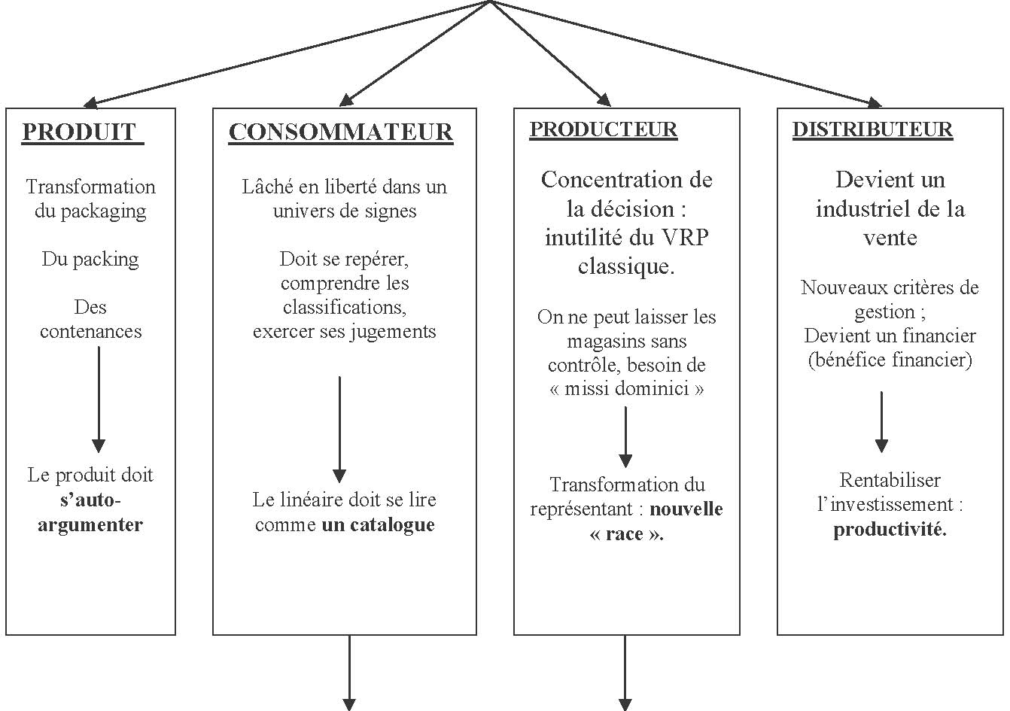
Vendre plus (volume)
Vendre mieux (valeur)

Pour ces 4 raisons, le merchandising est devenu indispensable autant pour les producteurs que pour les distributeurs.
Les objectifs du merchandising :
- Pour le producteur : vendre plu de produits, en plus grande quantité, optimiser le linéaire pour écouler régulièrement ses produits dans les meilleures conditions ;
- Pour le distributeur : vendre plus, mais surtout vendre mieux, c'est-à-dire en optimisant la marge, tout en limitant les frais généraux. Le distributeur doit chercher à optimiser ces frais de mise en rayon, donc à équilibrer le linéaire pour limiter le « réassort » : c’est la répartition logique du linéaire, des facings qui va permettre cet équilibre. C’est du merchandising.
- Pour le consommateur : lui faciliter son choix, optimiser son temps, lui proposer une offre claire et compréhensible. D’où l‘importance des études consommateurs en magasin, base d’une bonne démarche merchandising.

Alors, le produit dans cette sphère, doit se faire connaître et reconnaître. Il sera d’autant plus choisi qu’il y aura : Notoriété, Identification, Information, Motivation. Et qu’il sera à sa place logique (dans la logique du consommateur et non du chef de rayon).
Il ne suffit pas d’être présent : il faut être là où il faut.

3. Concept du merchandising :

Définition :
Le merchandising ou marchandisage, peut être défini comme :

« L’étude des problèmes de création, d’amélioration, de présentation et de distribution des marchandises en fonction de l’évolution des besoins »

Une autre définition de KEPPNER :
Le merchandising, c'est l'optimisation de l'espace de vente, avec :
- « Le bon produit » (les assortiments).
- « Au bon endroit » (l'agencement–l'organisation –l'implantation).
- « Au bon moment » (les saisons – les modes – les stocks).
- « Au bon prix » (la tarification – la concurrence – les marges).
- « En bonne quantité » (le taux de service – la satisfaction clients).
- « Avec la bonne information » (la pédagogie – l'aide au choix).

Champ d’action :

Pour bien vendre un produit, avec un profit correct, il y a une démarche incontournable :

- Il faut que le produit soit dans le magasin, donc référencé (pas là, pas vu) ;
- Il faut qu’il soit convenablement présenté (pas vu, pas pris) ;
- Il faut qu’il soit bien mis en valeur et animé (pas mis en avant, pas vivant) ;
- Il faut que sa rentabilité soit bien maîtrisée (retour sur investissement).

Dès lors sont définis les quatre axes fondamentaux du merchandising :
- Assortiment ;
- Présentation ;
- Animation ;
- Gestion.

- La démarche merchandising :

Le principe est simple, la chronologie part du plus global, le point de vente, pour aboutir au plus détaillé, le produit, en passant par la gestion des rayons et des catégories.
La conception du point de vente représente une phase majeure dans cette démarche, donc il est indispensable de s’appuyer sur quelques « piliers » merchandising tels que :

- La détermination et la gestion des flux client
- L’optimisation du coefficient d’occupation des sols
- La définition des univers
- L’organisation et le positionnement des linéaires

Ces quatre éléments conditionnent largement la facilité, ou non, à traiter les phases suivantes de la démarche merchandising :

- La 1ère phase « la gestion des rayons » : les principales variables merchandising de traitement de cette phase sont :
    - Les éléments stratégiques
    - Les variables de performances des rayons / familles de produits
    - Les tendances de consommation
    - Les structures d’assortiments
- La 2ème phase « la gestion de la catégorie »
- La 3ème phase « la mise en scène des produits »
- La 4ème phase « le suivi permanent des résultats »

Le respect d’une telle démarche, permet au point de vente de dégager une trésorerie qui sera immanquablement rémunérée, car tout produit en magasin est susceptible de rapporter de la marge commerciale, de la marge arrière, et du produit financier.
La rentabilité d'un produit ou d'un ensemble représente donc la somme de ces marges divisée par le stock rayon en valeur (vente hors taxes) du produit.
Avant de préciser la définition arithmétique de la rentabilité, il faut rappeler les calculs intermédiaires.

Marge brute commerciale (MBC) = Chiffre d'affaires hors taxes - Montant achats hors taxes
Produit financier = (Délai paiement -NJS) X Chiffre d'affaire jour X Taux de rémunération

Où le délai paiement représente le délai de paiement réel du fournisseur, exprimé en jours, et le taux de rémunération est le niveau de rémunération négocié par l'enseigne ou le point de vente vis-à-vis d'organismes rémunérateurs. L'expression usuelle de la rentabilité d'un produit en magasin devient :

Marge brute + Marge arrière + Produit financier)
Rentabilité =
Stock rayon à prix de vente

II. Les techniques du merchandising

- Audit point de vente :

Cette phase suppose un accès libre et autorisé dans le magasin, ainsi que l’accès aux principales données quantitatives du site audité. Avant d’accéder aux données quantitatives, il importe de se focaliser sur trois points clés de l’audit :
- L’analyse de la clarté de l’offre.
- L’adéquation entre l’organisation linéaire et les comportements d’achat.
- La présence et la pertinence d’informations consommateurs.
- Chacun de ces items peut être traité à partir d’une grille opérationnelle d’analyse.

- Concevoir un point de vente :

- L’analyse de la surface de vente :
Selon les circuits et les contextes, l’analyse est faite dans un espace de vente « nu », sans aucun mobilier de présentation, ou bien agencé, dans les cas où l’optimisation doit être réalisée avec tout ou partie du mobilier existant.

- Analyser les surfaces de ventes vides :

La mesure des contraintes prend d'autant plus d'importance que la surface de vente est de petite taille et de forme complexe.
L'analyse est basée sur la simple lecture du plan de masse à l'échelle, en deux dimensions. L'observation permet de détecter rapidement les principales contraintes. Il suffit de lister ces dernières, en soulignant particulièrement celles qui peuvent :
- Restreindre la circulation clients dans l'ensemble de la surface de vente.
- Limiter la facilité à disposer des mobiliers, quels qu'ils soient dans l'espace disponible.
- Empêcher une surveillance aisée des clients dans le cas de libres-services.
- Même approche en ce qui concerne les opportunités, c'est-à-dire les facteurs facilitant l'agencement général et la circulation clients.

- Analyser les surfaces de ventes avec mobilier de présentation :

II sera de plus en plus nécessaire d'optimiser un espace de vente, en conservant le mobilier présent, simplement en imaginant les adaptations à réaliser pour optimiser le flux client dans le point de vente. Dans ses cas-là, l'analyse préalable à toute (re)définition de concept se justifie d’autant plus.
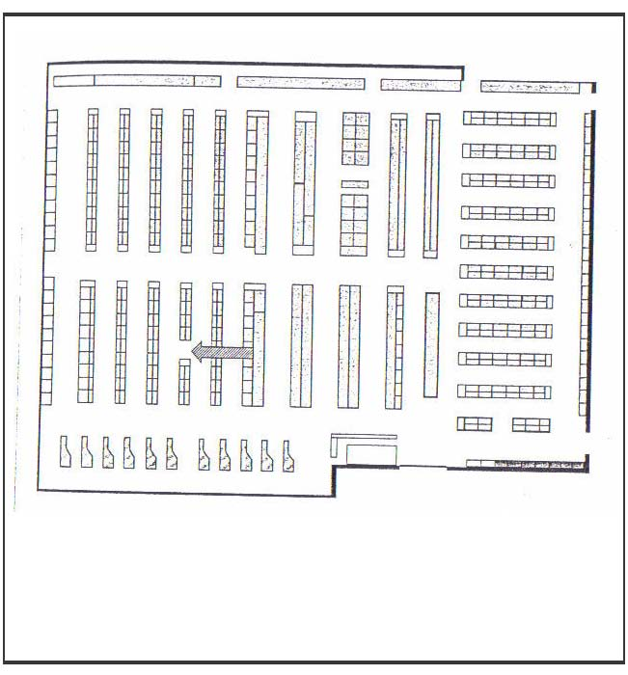

- La détermination et la gestion des flux clients :
Une des plus importantes conditions à l'optimisation du chiffre d'affaires d'un point de vente est le flux de circulation des clients. Si le magasin existe et fonctionne depuis (au moins) 5 ou 6 mois, il est nécessaire d'observer ce flux pour vérifier s'il couvre ou non la globalité de la surface de vente. Cette mesure doit se faire quelle que soit la surface de vente ; les petites surfaces peuvent rapidement découvrir que certaines zones ne sont pas ou peu fréquentées par la majorité de clientèle.
Une fois les observations faites, un constat s'impose. Parfois: des zones, ou simplement des allées du point de vente sont sous fréquentées
Différentes solutions merchandising peuvent être utilisées, séparément ou parfois conjointement pour équilibrer et optimiser les flux clients dans la surface de vente.

- Les modifications en terme de mobilier :
Dans le cas de petites surfaces de vente, il s'agira souvent de déplacer ou supprimer un présentoir produit pour assurer la circulation dans un espace donné.

Dans le cadre de moyennes ou grandes surfaces, l'action portera sur l'architecture des linéaires, les présentoirs étant peu présents dans ces formats de magasins.

La tendance de nombreux commerces, depuis de nombreuses années, est de vouloir offrir aux consommateurs le plus grand choix, en petite, moyenne et grande surface. Cette volonté se traduit, malgré les questions de stockage en surface de vente, par la présence d'assortiments souvent larges et profonds. Ces nombreux produits « consomment » un espace linéaire important, et trop souvent au détriment des allées de circulation. S'il est bien évident que le choix, et l'image de choix sont des facteurs nécessaires à l'optimisation de la fréquentation d'un point de vente, cela ne doit pas se faire en défaveur des clients. Ces derniers aspirent de l'espace suffisant non seulement pour circuler, mais aussi pour regarder, manipuler les produits sans être gênés par ceux qui se déplacent
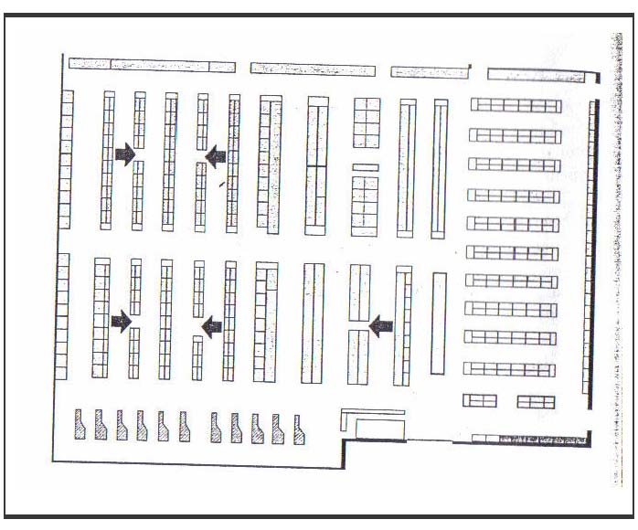
II est donc possible de modifier la conception d'un magasin sans « révolutionner » son organisation générale, a fortiori lorsque cette dernière fait état de bons résultats. Les exemples ont montré des changements mineurs, mais dans certains cas il faut repenser tout ou partie du mobilier.

- De l’usage des comportements d’achat :
- Les achats d’impulsion
- Les achats de réflexion
- Les achats d’obligation

- L’utilisation de l’attractivité
Comment faire en sorte que le plus grand nombre de clients fréquente le plus grand nombre d’allées ?
La réponse :
Positionner les panneaux de signalisation, précisant les principales familles de produits présentes dans ces allées.

Ces panneaux peuvent comporter deux défauts :
- Ils sont trop petits
- Ils sont positionnés au dessus du champ de vision des consommateurs

Une tête de gondole : la partie extrême gauche de la gondole supérieure.
Que se passe-t-il au moment où le client perçoit l’offre placée à l’extrémité gauche de la gondole supérieure ?
- Première hypothèse : le client connaît très bien le magasin car il s’agit de son point de vente principal ;
- Deuxième hypothèse : le client connaît moyennement ou peu le magasin ;
- Troisième hypothèse : il se peut que le client entre dans l’allée, prenne rapidement le produit recherché, et sorte de l’allée sans en parcourir toute la longueur.

Objectifs de l’attractivité : le client doit entrer dans l’allée, pour percevoir l’ensemble de l’offre, ce qui constitue une telle condition d’optimisation des flux et du panier moyen pour un point de vente.

Pour attirer les clients, la méthode peut être résumée comme suit : En fonction des flux dominants de circulation dans les allées principales, il faut placer en extrémité de gondole, dans le champ de vision naturel des clients, les familles de produits les plus attractives, qui représentent les plus fortes ventes en terme d’achats, ou les plus forts taux de pénétration dans les foyers.
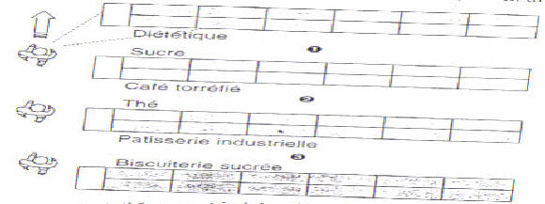

- L’utilisation du degré d’appel :
La conséquence de la saturation est une perte de fréquentation à ces moments -là, ce qui revient à engendrer une baisse de chiffre d'affaires.
Aussi une allée peu attractive, quant à elle, sera globalement sous fréquentée, ce qui induira des conséquences financières négatives pour le magasin.

« Degré d’appel » : le moyen de vérifier l’équilibre de fréquentation de différentes allées de circulation et il peut être contrôlé au niveau de la catégorie, de la famille de produits et même du segment.
Ce ratio, exprimé en pourcentage, est calculé à partir de deux variables connues en magasin :
- Le nombre d’actes d’achat pour une famille de produits ;
- Le nombre de tickets de caisse pour une période donnée

Degré d’appel =
Nombre d’actes d’achat

Nombre de tickets de caisse

X 100

Plus la somme des degrés d’appel dans une allée est forte plus il y a de risques de saturation de l’espace lors de moments de forte fréquentation du magasin. Plus cette somme est faible et moins l’allée sera fréquentée.

- Détermination des coefficients d’occupations des sols :

Quel que soit le circuit de distribution, quelles que soient l'enseigne et la surface de vente du magasin, le mètre carré construit coûte cher.
Pour cette raison, la distribution cherche depuis longtemps un juste équilibre entre la surface laissée à la libre circulation des clients, et la surface occupée par les mobiliers de présentation des produits.

Le COS, ou coefficient d'occupation des sols, c’est la surface occupée par les mobiliers de présentation des produits. C’est aussi avant tout un ratio de confort pour les clients. Il détermine l'aisance de circulation dans un point de vente et la facilité à réaliser les achats en linéaire, sans être importuné par la densité du trafic client.

Lorsqu’un déséquilibre existe, les conséquences en sont à titre d’exemple :

- Une diminution du panier moyen, sur l'ensemble du magasin ou sur les rayons trop étroits en terme de circulation.
- Une baisse de chiffre d'affaires du fait de la décroissance du panier moyen.
- Une perte de clientèle possible du fait de l'inconfort des clients à circuler, mais aussi à réaliser des achats à cause de la bousculade possible les jours de forte affluence.

Il faut normaliser les COS des magasins pour éviter, avant toutes choses, les risques de perte de clientèle.

Selon Gérard Mermec, spécialiste des consommateurs depuis de nombreuses années, évoque dans son livre « Trente et une grandes revendications en matière de consommation.» : des tendances, selon lui, lourdes car présentes dans plusieurs domaines. Parmi ces revendications, seize concernent le commerce sous toutes ses formes ; et parmi les seize, trois au moins peuvent être rapprochées de la question du coefficient d'occupation des sols :

- Le temps, c'est-à-dire la recherche de gain de temps et/ou de réponses instantanées.
- La considération : les consommateurs s'attendent à ce que l'on déroule devant eux le « tapis rouge ».
- Le confort, non seulement physique mais également moral.

Selon le circuit et les types de linéaires utilisés, le mode de calcul diffère :
- Pour les circuits et enseignes utilisant des mobiliers de types gondoles, telles que les GSA et certains spécialistes, le calcul est établi à partir de la mesure des linéaires au sol.
Nombre de mètres linéaires au sol

C.O.S =
Nombre de mètres carrés de surface de vente

- Pour les circuits ou enseignes présentant différents produits directement au sol ou sur podium (spécialistes meubles par exemple), le calcul porte sur les mètres carrés occupés par rapport à la surface de vente.
Nombre de mètres carrés produits

Nombre de mètres carrés de surface de vente

C.O.S =

Chaque type de commerce doit adapter le COS du point de vente en fonctions de certaines variables :
  - La densité du trafic observé dans un magasin ;
  - Les comportements d’achat ;
  - La présence de vendeurs ;
  - L’importance de l’offre ;
  - La logistique

- L’adaptation du design de l’environnement commercial :

Le design dans le merchandising commence d'abord à s'appliquer au produit lui-même et à son packaging.
Ensuite, il est nécessaire d’y adjoindre un design d’environnement favorable, c'est-à-dire contribuant au confort d’achat et au plaisir du consommateur.
Le design d'environnement commercial fait appel aux techniques de l'éclairage commercial, du design sonore et olfactif car ils contribuent à interpeller tous les sens du consommateur en situation d'achat.

- Définition des supports / mobiliers spécifiques :

Il existe dans la grande distribution des mobiliers normes et standardisés, produits à très grande échelle et à peu près tous semblables.

Qualifié de gondoles, ces mobiliers métalliques sont des plus ordinaires mais d'une grande solidité et longévité (ils doivent résister aux chocs fréquents des chariots). Des murs entiers de gondoles alignées les unes à côté des autres et en vis-à-vis constituent des allées.
Ces gondoles permettent une très grande modularité de présentation puisque les tablettes sont fixées sur des crédences, droites ou inclinées, pouvant être agrémentées de panières ou de séparateurs. Elles sont, en outre, une fois remplies, quasiment invisibles aux yeux des clients pour ne plus laisser apparaître que des produits. Elles jouent en ce sens parfaitement leur rôle puisque seuls les packagings des produits doivent être visibles, répondant aux fondamentaux d'un marketing de masse développé dès les années soixante, et toujours vrai de nos jours.

Ces meubles ont été déclinés en meubles froids positifs (au-dessus de 0°) pour les produits frais et en meubles froids négatifs (en dessous de 0°) pour les surgelés.
Des meubles qualifiés de « bergeries » ont été conçus avec des vitrines de protection à la fois pour les produits traiteurs et pour des produits sensibles au vol tels que l'électronique.
Les plus récentes évolutions de la distribution alimentaire ont amené les enseignes et leurs fournisseurs de mobiliers à faire évoluer l'esthétique de ces gondoles ; en particulier avec des formes arrondies plus douces, ou encore avec des habillages imitant le bois, tout en conservant toutes les caractéristiques ergonomiques et de solidité précédemment citées.
Par extension, beaucoup de circuits de distribution autres qu'alimentaires utilisent ces meubles standardisés.

- Première catégorie : produits de réflexion
Les règles que doivent suivre les mobiliers dans ce cas :
- L’exposition claire et exhaustive des produits
- La démonstration des produits
- La possibilité d’une segmentation aisée de l’offre
- La prise en compte de supports de signalétique et d’information
- Un design suggestif en rapport direct avec la vocation des produits présentés
- Une ergonomie totale

- Deuxième catégorie : produits d'obligation
Les règles que doivent suivre les mobiliers dans ce cas :
- Un rapport optimal entre la place occupée en mètres carrés et MLS et la quantité de produits offerte
- L’ergonomie pour le personnel du magasin
- L’ergonomie pour le consommateur
- Un design portant

- Troisième catégorie : produits d'impulsion
Les règles que doivent suivre les mobiliers dans ce cas :
- Une hauteur d’exposition située entre hauteur des yeux et hauteur des mains
- La nécessité d’une exposition exhaustive
- Une taille étudiée
- Une structure légère

- Quatrième catégorie de produits
Les règles que doivent suivre les mobiliers dans ce cas :
- La modularité et la souplesse d’implantation du mobilier
- La mise en avant très forte de la communication des marques
- La prise en compte de supports de signalétique et d’information venant compenser le manque de « savoir vendre »

- Application du marketing sensoriel au point de vente :

Les produits présentés par les marchands sur les marchés sont étudiés pour flatter nos cinq sens.
Il s’agit de travailler à la valorisation de l’offre en utilisant dans ambiances parfaitement en adéquation avec les valeurs marketing du point de vente dans sa globalité, d’un rayon ou d’une famille de produits.
La figure résume bien les objectifs auxquels les variables du marketing sensoriel doivent contribuer :
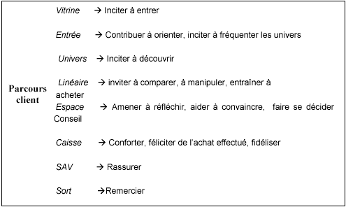

Il existe plusieurs manières visant à séduire le consommateur au-delà de la qualité intrinsèque de l’offre et d’un merchandising performant :
- L’éclairage :
- L’éclairage des points de vente : l’éclairage bien étudié permet de :
- Eclairer tout en créant un impact visuel
- Créer une ambiance agréable ou professionnelle
- Renvoyer toute la lumière disponible sur les gondoles et les produits en vente

- Les différents types d’éclairage :
- L’éclairage général
- L’éclairage asymétrique
- L’éclairage des vitrines
- L’éclairage de mise en scène

- Quelques principes :
- Les niveaux d’éclairage doivent être variés
- Les couleurs de températures doivent être adaptées aux produits
- Les faisceaux des réflecteurs doivent être adaptés suivant le résultat souhaité par les créateurs du concept
- Appréhender l’éclairage en fonction des typologies de clientèle

- Les paramètres de coût en matière d’éclairage :
L’éclairage représente en moyenne 23% de la facture globale annuelle d’électricité payée par les commerçants.
Une solution d’éclairage pour un point de vente tient compte des impératifs du client, de l’architecture et du point de vente lui-même :
- Le coût à l’achat
- La facilité et le coût à l’installation
- L’économie en puissance installée
- L’efficacité lumineuse

- La définition des univers :

- Construction d’une catégorie de produits :

Une catégorie regroupe une variété de produits ou services que le consommateur perçoit comme interdépendants ou substituables par rapport à ses besoins.
La construction de cette catégorie consiste à déterminer les produits qui la composent en identifiant leur fonction perçue par le consommateur.

- Rapprochement des différentes familles de produits :

Lorsqu’un ensemble de familles de produits représente un même ensemble ou un même moment de consommation, il est nécessaire de les rassembler dans un espace homogène de présentation. Cet espace constitue un univers spécifique.
Donc :
Univers de consommation = Univers d’implantation

Les avantages de cette pratique touchent notamment :
- Le point de vente
- Les clients
- Les marques

La mise en place d’un univers subit différents freins :
- L’aspect logistique et organisationnel des magasins
- L’aspect mobilier
- Le risque de la double implantation

- Comment vérifier la pertinence d’un univers ?

Quels sont les éléments de vérification de la pertinence d’un univers hormis la pratique de tests en situation réelle ?
Pour répondre à cette problématique, il faut trouver une réponse pour chacune des questions suivantes :
« Qui est l’acheteur ? »
« Quelles sont ses habitudes de consommations ? »
« Quelles sont ses habitudes d’achat ? »
« Quelle est la fréquence de ces achats ? »
La fréquence d’achat est calculée à partir des éléments suivants :
Fréquence d’achats = (prix de vente moyen dans la catégorie / dépense moyenne ménage par an) x 365

- Exploiter les tendances IRS « Idées, Rêves, Solution » pour la construction d’un univers :

Le développement d’univers pour une enseigne comme pour un industriel est aussi une «arme merchandising» de différenciation vis-à-vis de la concurrence. De ce fait un univers doit non seulement correspondre aux attentes et comportements présents des clients, mais il doit apporter des plus par rapport aux désirs des consommateurs.
Les résultats de nombreuses tables rondes effectuées sur divers sujets de consommation courante font état d’attentes nouvelles.

Autant d’éléments qui permettent de conclure à trois demandes des clients vis-à-vis de leur point de vente et des univers qui les composent :
- Des idées : qui doivent être nouvelles, mises à jour et réalisables
- Des solutions : qui doivent être comprises, claires et faciles
- Du rêve : qui doit être crédible, accessible et imagé

- La répartition des linéaires par famille de produits :

La question est de déterminer la juste répartition du linéaire disponible entre les différentes catégories, dans un souci de satisfaction maximum des clients et de performance pour le point de vente.
Il existe plusieurs critères de répartition du linéaire :

- Apprendre les facteurs stratégiques :

Un facteur subjectif, qui consiste à déterminer un volume linéaire pour une catégorie à partir de différents critères, tels que :
- L’analyse du linéaire de la concurrence
- L’intensité de l’offre souhaitée
- La position de leader

- Répartir le linéaire en fonction de son rendement :

L’information la plus facilement accessible concernant un rayon ou une catégorie est son chiffre d‘affaires (taxes comprises), y compris pour les industriels. Cet indicateur permet de s‘appuyer sur les ratios de rendement du linéaire pour analyse et optimiser la répartition des linéaires par famille ou par catégorie.
L’analyse peut être menée indifféremment à partir du : Rendement du linéaire au sol

- Considérer l’influence des évolutions de marché :

La notion d’évolution de marché signifie la tendance, constatée de façon objective, d’un marché (catégorie) à progresser ou à régresser en terme de chiffre d’affaires.

- Prendre en considération l’influence de l’assortiment :

Dans la logique merchandising usuelle, la taille de l’assortiment, c'est-à-dire le nombre de références qui le compose, dépend du linéaire disponible, et non l’inverse.

- La construction et l’analyse des assortiments :

- Intégration de l’aspect marketing lors de la construction de l’assortiment :

Avant d‘être traité en s’appuyant sur des approches essentiellement merchandising, l’assortiment, pour une enseigne, repose sur une stratégie marketing. Cette dernière repose sur un ensemble d’analyses :
- L’analyse concurrentielle
- L’analyse matricielle
- Les items d’image
- L’analyse de la rentabilité
- Les orientations stratégiques : choix de gamme courte, moyenne, longue ou autres

- Segmenter le marché :

La base de toute approche merchandising en matière d’assortiments consiste à réaliser la segmentation complète du marché ou de la catégorie étudiée.

Dans le cadre d’une démarche marketing, les critères de segmentation peuvent être multiples, alors que dans l’approche merchandising, le critère fondamental de segmentation est la notion de perception du consommateur.

- Construire l’assortiment :

Pour construire un assortiment, il est nécessaire de disposer d’un ensemble de données quantitatives (part de marché, évolution du segment) et qualitatives (différents types de marques).
- La méthode ABC :
Cette méthode s’appuie sur la loi de Pareto plus connue sous l’appellation de la loi des 20/80, qui trouve de nombreuses applications en économie d’entreprise.
La problématique posée est que le fait de vouloir atteindre 100% de la demande sur un marché entraîne des coûts additionnels considérables, susceptibles de réduire trop significativement les marges.
Le principe d’utilisation de l’approche ABC devient alors logique. Il faut tout simplement identifier le taux de couverture souhaité de la demande, pour déterminer le nombre et le choix des références qui correspondent à ce taux de couverture :
Sélection de l’assortiment = taux de couverture souhaité pour une catégorie

- L’approche par les parts de marchés :
Cette méthode s’appuie sur le linéaire disponible, la segmentation de la famille et les parts de marché de ces segments pour définir le nombre et la répartition des références. En pratique, il s’articule selon la chronologie suivante :
- Définir le niveau de segmentation pour lequel il existe des données de parts de marché fiables et objectives, ainsi que des tendances d’évolution
- Calculer le nombre de références pour l’assortiment à partir d’au moins deux approches distinctes.
Répartir les références par segment en fonction du poids des segments et du poids des références.

- L’approche par les observations :
Le principe de base est simple ; il consiste à compter le nombre de références par segment sur une catégorie dans un nombre de magasins statistiquement suffisant. Ces observations sont ensuite traitées afin d’obtenir le nombre des références moyen par circuit, par format de points de vente et, si besoin, par région.
Le calcul des références théoriques est obtenu par la simple opération suivante :
Nombre théorique par segment = Nombre observé / Total catégorie observée * Nombre total à répartir.

- La sélection des marques et des produits :
Une marque peut être un leader national sans être la première sur l’ensemble des segments et des régions d‘une catégorie ou d‘une famille de produits. C‘est même rarement le cas. En effet, la sélection des marques et des références pour un assortiment repose sur des données régionales de parts de marchés des marques par segment. Information largement communiquée par les panels aux industriels.
Il y a bien sûr une part de subjectivité dans cette approche, mais elle a le mérite de rationaliser l‘utilisation des parts de marché des marques, tout en offrant une base objective de finalisation d‘un assortiment.

- L’analyse et l’optimisation des assortiments :

- L’analyse PMO / PMD :

Cette approche consiste tout simplement, dans une famille de produits à comparer le prix moyen offert (PMO) au prix moyen demandé (PMD).

Prix moyen offert = Somme des prix de vente / Nombre de références
Prix moyen demandé : somme (PVn * % VMMn)

Une fois les valeurs déterminées au niveau du segment ou de la famille trois hypothèses apparaissent dont les conclusions suivent :

- Cas n° 1 : PMO>PMD ==> à la famille où le segment est tiré vers le bas, il faut diminuer la présence des marques nationales augmenter la présence des premiers prix.
- Cas n° 2 : PMO=PMD ==> il y a cohérence de l’offre donc rien à changer dans la typologie des références présentes.
- Cas n° 3 : PMO<PMD ==> la demande est plus importante sur les produits à valeur ajoutée il faut alors ajouter des marques nationales et supprimer des premiers prix.

- L’analyse matricielle :

Il est possible de construire une matrice dont les axes sont définis par performances de base des produits, à savoir les ventes en volume , et le chiffre d’affaires. Chaque « cas » de la matrice qualifie la performance des produits, selon la logique suivante :

- Produit « gagnant » : qui réalise à la fois un fort volume et beaucoup de chiffre d’affaires.
- Produit « contributeur » : qui réalise beaucoup de chiffre d’affaires avec peu de volume.
- Produit « d’appel » : qui réalise beaucoup de volume mais peu de chiffre d’affaires.
- Produit « risque » : qui ne réalise ni volume ni chiffre d’affaires.

L’analyse s’opère en deux temps :

- Tout d’abord, l’analyse de la position de chaque référence sur la matrice en regard de la demande consommateurs sur le segment étudié.
- Puis l’analyse de la position de chaque référence en fonction de sa typologie (marque nationale, marque de distributeur, etc.). C’est cette phase qui permet de détecter les actions à mener par produit avant de décider une éventuelle suppression.

- Prévoir deux cas de figures lourds de conséquences :

- L’assortiment est trop court :

Les conséquences sont difficiles à quantifier, mais elles vont se traduire successivement par :
- Une baisse du panier moyen, du fait de besoins non couverts.
- Une première baisse de chiffre d’affaires.
- Une baisse de fréquentation du point de vente.
- Une accélération de la perte de chiffre d’affaires.

- L’assortiment est trop lourd :

- Un accroissement significatif des ruptures, parce que de nombreuses références n’ont pas le seuil de linéaire nécessaire.
- Un accroissement des coûts de manutention parce qu’il y a plus de références à manipuler.
- Un accroissement des coûts des stocks, essentiellement dû au plus grand nombre de produits immobilisés en linéaire (loi des 20/80).
- Un accroissement du niveau de démarque (connue et inconnue), cette dernière étant souvent corrélée au nombre de références présentes.

- La détermination des facings de produits

- Tenir compte des données quantitatives indispensables :
- Les trois dimensions de la référence (h x 1 x p).
- Le prix de vente toutes taxes au moment de la réalisation des calculs.
- Le prix d’achat hors taxes.
- Le SPCB (« Sous Par Combien » en langage GENCOD), c'est-à-dire le conditionnement de mise en rayon de la référence.
- Un historique de ventes en quantité.

- Détecter des anomalies sur un linéaire :
- Analyser les risques de ruptures ou de surstocks
- Analyser le facing moyen par référence

- Evaluer la perte de CA causée par une rupture :
Un client perdu coûte :
Panier moyen x Nombre de visites sur un an

- Evaluer la rentabilité liée à la performance des produits :
Ce calcul s’inscrit dans une vraie démarche d’optimisation, selon le principe qu’il est plus rentable de pousser les produits qui marchent plutôt que d’essayer de sauver les faibles ventes qui est économiquement facile à vérifier.

- Appliquer les facteurs d’ajustement

- Organiser les produits en linéaire

- Respecter les règles fondamentales :
- Implantation par marque
- Implantation par segment de marché
- Implantation par format (conditionnement) de produits.
- Implantation par type de conditionnement de produits (boîtes ou blisters).
La meilleure logique d’organisation du linéaire est l’implantation verticale par segment, le segment retenu étant la première clé d’entrée consommateurs sur le marché.

- Envisager quelques cas particuliers :
Ces exceptions ont principalement pour cause :
- Les comportements d’achats.
- La clarification de l’offre.

- Se conformer au rôle exact du linéaire :
Un linéaire a pour première vocation de présenter une offre de manière rationnelle, c'est-à-dire suffisamment logique et simple pour le consommateur afin qu’il puisse trouver rapidement « son » produit.

Pour les « produits de découverte », le rôle du linéaire devient de répondre à la triple règle dite « ITC » :
- Faire nettement ressortir les innovations « I » au cœur d’une offre déjà connue ;
- Utiliser les règles de théâtralisation « T » pour les offres pouvant rentrer dans l’une des trois catégories précédemment décrites ;
- Mettre en œuvre des solutions de communication « C » utiles pour aider le consommateur à comprendre l’offre, au-delà du seul packaging.

- Adopter un merchandising événementiel :
Le merchandising événementiel a cette caractéristique qu'il complète le merchandising permanent mais ne s'y oppose pas.
L'événementiel en matière de merchandising est dû à l’utilisation seule ou en combinaison de trois règles :

- La localisation de l'offre dans la surface de vente ;
- L'emplacement, que l'on qualifier d'inhabituel peut se situer en entrée de magasin sur le passage des clients, en bordure d'une allée possédant un fort trafic (têtes de gondole), au milieu d'une allée (îlots) ou encore dans un environnement d'offre qui peut être complémentaire ;
- On parlera alors de merchandising croisé ;

- La communication sur le lieu de vente

Il existe trois grands modes principaux de communication sur le lieu de vente :
- La signalétique.
- La PLV : publicité ou promotion sur le lieu de vente.
- L'ILV : information sur le lieu de vente.

Il faudra :
- Soigner l'extérieur du magasin
- Adopter une signalétique efficace
- Utiliser la communication publicitaire et promotionnelle
- Utiliser l'information sur le lieu de vente
- Déterminer les emplacements de la CLV dans le point de vente
- Déterminer les emplacements de la CLV dans le linéaire
- Sélectionner les formats et les supports

Partie 3 : La mission -Analyse et Apport-

- Les caractéristiques de METRO - Bouskoura

- Son offre :
METRO offre un assortiment large car il propose plus de 25 000 références de produits en alimentaire et non alimentaire, qui se répartissent en 3 grandes catégories :
- Le Food Frais
- Le Food Sec
- Le Non Food

- Sa stratégie commerciale
Produits
METRO possède une gamme de produits qui cherche à satisfaire tous les besoins qui vont des besoins primaires avec les produits alimentaires aux besoins d’estime et d’appartenance avec par exemple les nouvelles technologies.

Prix
METRO possède plusieurs gammes de produit avec des prix adaptés à toutes les bourses :
- Les produits de marque nationale : que l’on trouve chez les concurrents et qui sont les plus chers.
- Les produits de la marque distributeur : METRO possède quelques 14 marques à son nom, principalement présentes dans les rayons alimentaires, vestimentaires, électroménagers et technologiques. Elles se positionnent sur un bon rapport qualité prix et sont moins chères que les marques nationales.
- Enfin, les produits N°1 (premiers prix) qui sont les moins chers du magasin.
Ce positionnement prix leur a permis de grignoter des parts de marché.

Communication
Sa communication média se fait par le biais de :
- Son site internet : www.metro.ma

Sa communication hors média se fait par le biais :
- Des dépliants
- De la publicité sur lieu de vente pour attirer le client avec les têtes de gondole, îlots…
- De l’animation en magasin

Merchandising
METRO utilise les trois types de merchandising :

- Merchandising d’organisation : les affiches, les pancartes en bout de rayons qui aident les gens à se retrouver dans le magasin.
- Merchandising de gestion : METRO adapte au fur et à mesure son assortiment et ses linéaires en fonction de sa zone de chalandise afin d’accroître sa rentabilité.
- Merchandising de séduction : METRO utilise un éclairage plus important pour certains rayons, et un éclairage plus léger pour d’autres (cas de la Cave).
Il joue souvent sur la théâtralisation de l’offre.

- Son positionnement : Image
METRO possède une image de magasin de gros à prix moins chers. Pour garder ce positionnement dans l’esprit du consommateur, il a fallut toujours faire une grosse campagne sur les prix.
A travers sa politique de prix il veut créer une image d’accessibilité à tous quel que soit le revenu.

- Son management
METRO possède une structure hiérarchique.
De manière générale, les différentes tâches sont déléguées selon les différents niveaux hiérarchiques et selon les compétences de chaque collaborateur.

- La clientèle : Profil du consommateur
METRO est une enseigne avec un positionnement spécialiste pour les professionnels. Il cherche donc à satisfaire les besoins spécifiques des clients professionnels avec une tendance vers les autres segments de clientèle. Il attire donc, par ceci, tout type de clientèle.

- Analyse de l’existant : l’ensemble du magasin
- mobiliers

- Gondoles libre-service

La gondole est un mobilier composé d’étagères à plusieurs niveaux et de profondeurs variables qui sert à placer les produits de grande consommation dans les libres services.
La gondole a trois dimensions :
- Une dimension horizontale : la longueur au sol de la gondole. Cette longueur varie :
  - L’utilisation de gondoles très longues (notamment pour le Département Food Sec) et qui permet de traduire une volonté de déterminer un circuit à suivre pour le client.
  - Les gondoles courtes (dans le Non Food, spécialement l’électroménager, le brun, le multimédia,…) participent à aérer le magasin.
- Une dimension verticale : le nombre d’étagères. On retrouve des gondoles avec plus de 1,70 mètre et d’autres basses (de près de 1,25 à 1,35 m) afin d’éviter d’étouffer le magasin.
- Une profondeur qui permet un stockage plus ou moins important de produits.

- Mobiliers spécifiques

Compte tenu de la particularité de conservation de certaines références, des gondoles plus adaptées sont utilisées dans le magasin.
C’est le cas des meubles réfrigérés pour la poissonnerie et charcuterie (les surgelés).

Exemple : les tombeaux…

- Autres éléments d’équipement
En plus du mobilier ordinaire, un certain nombre d’accessoires participent à la gaieté du client dans ce libre service. Ce sont notamment :
- L’éclairage : généralement harmonieux et clair et adapté à chaque rayon (éclairage très léger dans la « Cave » : rayon des boissons alcoolisées)
- La climatisation
- Le revêtement du sol, des murs et du plafond

- linéaire

La notion de linéaire renvoie à la notion d’implantation commerciale.
L’implantation commerciale est le fait de placer les mobiliers dans une surface de vente, en fonction d’un certain nombre de critères et de placer à son tour la marchandise dans les rayons.
Le linéaire est la longueur des étagères d’un magasin occupée par un produit ou par une marque.
Le linéaire est à la fois une surface de stockage et d’exposition des produits et des marques ; c’est la surface créatrice de chiffre d’affaires. On retrouve à Metro les produits exposés sur les linéaires et une partie du stock présentée également sur ceux-ci (en haut ou encore en bas).

- Implantation d’une grande surface
Le magasin possède une certaine forme qui conditionne en grande partie l’orientation des gondoles, l’emplacement de l’entrée et des caisses de sortie.
La disposition des rayons résulte d’un compromis entre trois éléments :
- Les contraintes de la surface de vente
- La circulation des clients
- Les objectifs de service

    - Contraintes techniques
Les contraintes techniques conditionnent un certain nombre d’éléments :
  - La forme et la dimension de la surface de vente conditionnent la longueur des meubles, l’implantation de l’entrée et des caisses de sortie.

  - L’emplacement des différentes réserves se fait suivant la localisation des produits à rotation rapide (savon, sucre, thé, eau minérale…)
Il faut réduire les circuits des manutentions et la durée de réapprovisionnement des meubles.
  - La localisation des chambres froides, des laboratoires de préparation : boucherie, marée, pâtisserie…
Ils sont installés au fond du magasin et les rayons concernés sont à proximité. Le Département frais se situe bien à l’extrême gauche de la surface avec étalement au fond (rayons frais et froid).
  - Les « besoins de contrôle » les objets à faible poids à prix élevé sont placés à coté des caisses, du bureau du responsable ou avec une surveillance attentive par l’emplacement du personnel, afin de diminuer la fréquence des vols. C’est le cas des appareils numériques, PC portables, des boissons alcoolisées, tabac de luxe…

    - Allées
L’expérience a montré que le client, en entrant dans le magasin à droite tend à en faire le tour vers la gauche, en empruntant les dégagements les plus importants.
Dans un libre service, on trouve deux types d’allées :
- les allées pénétrantes
- Les allées transversales

L’objectif du distributeur est de faire circuler les clients devant le maximum de rayons et de produits. Mais, il faut se méfier de la largeur des allées. Car une allée très large pousse le client à regarder un seul coté. En même temps une allée trop étroite est dissuasive.
Le client ne doit pas avoir l’impression qu’on lui impose un circuit. Il doit pouvoir circuler à l’aise.
A partir de leur largeur, on distingue deux sortes d’allées : les principales et les secondaires. Elles permettent de déterminer les grandes zones : c’est le zoning.

    - Zoning

Le zoning est le fait de découper la surface de vente en zone à partir du critère de la famille de produits. Mais cela ne se fait pas au hasard.
- Ainsi le « le périssable » : la boucherie, la charcuterie, la poissonnerie, les légumes et les fruits, est placé au fond du magasin. Ces produits dits « d’appels » obligent le client à traverser tout le magasin ;
- Le bazar lourd : les télévisions, les minis et les chaînes, les congélateurs… qui sont des achats raisonnés sont placés à l’écart du circuit principal. En fait, celui qui décide d’acheter une imprimante cherchera et trouvera l’endroit de son exposition.
- Le bazar léger est placé, hors des allées principales, entre le bazar lourd et le périssable.
- L’alimentation non périssable à coté des périssables.
- Les liquides sont placés au mur.

Il faut signaler que compte tenu des caractéristiques techniques, de la cohérence de l’assortiment et de la forte image de certaines références, ces emplacements connaissent des variations.

    - Rayons

Le rayon est une zone comprenant une famille de produits.
Les rayons sont implantés de sorte que les rayons attractifs et très fréquentés (zones chaudes) soient éparpillés dans le magasin de sorte à « obliger » le client à circuler dans toute l’enceinte. L’objectif est « d’aider » le client, qui est venu dans le magasin dans le souci d’acheter un article précis, à repartir avec plus. Pour cela, quatre règles sont respectées :

- Les rayons d’achats d’impulsion sont placés sur les axes principaux de circulation ;
- Les articles d’appel : forte publicité, très demandé, sont placés en premier afin de leur donner un emplacement stratégique très visuel.
- Les familles de produits sont rapprochées.
- Les transitions d’un rayon à l’autre sont bien ménagers.

Il faut adapter les emplacements par rapport aux flux de circulations constatés, des résultats d’exploitation par rayon, de l’évolution de la politique commerciale du magasin et des motivations d’achat de la clientèle.

- Rangements
Le rangement de l’assortiment dans les surfaces se fait en fonction de la segmentation des besoins des consommateurs en :
- Familles de produits ;
- En sous familles.

Il existe plusieurs critères pour cette segmentation.

Exemple :

- Les départements
  - Food Frais
  - Food Sec
  - Non Food

- Rayon
  - Département : Food Sec
  - Rayon :
    - Confiserie
    - Conserves
    - Liquides
    - DPH

- Sous rayon
  - Département : Food Sec
  - Rayon : Liquides
  - Sous rayon :
    - Boissons
    - Caves

- Les familles
  - Département : Food Sec
  - Rayon : Liquides
  - Sous rayon : Boissons
  - Famille :
    - Eaux plates et gazeuses
    - Sodas
    - Jus nectars et boissons
    - Sirops

- Les sous-familles
  - Département : Food Sec
  - Rayon : Liquides
  - Sous rayon : Boissons
  - Famille : Jus nectars et boissons
  - Sous famille :
    - Jus nectars
    - Boissons

- Les articles
  - Département : Food Sec
  - Rayon : Liquides
  - Sous rayon : Boissons
  - Famille : Jus nectars et boissons
  - Sous famille : Jus à base de concentré
  - Articles :
    - Orange
    - Pomme
    - Pêche

- Les références
  - Département : Food sec
  - Rayon : Liquides
  - Sous rayon : Boissons
  - Famille : Jus nectars et boissons
  - Sous famille : Jus à base de concentré
  - Article : Orange
  - Référence :
    - Boîte de 200 g
    - Boîte de 500g
    - Bouteille de 100 cl
    - Bouteille de 50 cl

Plusieurs autres critères influencent le rangement de l’assortiment dans la surface de vente. C’est le cas de la couleur, l’origine des marchandises. Pour le rangement, il faut aussi tenir compte des considérations psychologiques telles que la logique féminine : car les femmes sont plus aptes, par intuition, à faire du merchandising.

- facing

- Définition
Le facing est la longueur nécessaire pour présenter de face une unité de vente d’un produit.
Le mètre de linéaire de présentation représente en terme de facing, le loyer que le produit doit générer pour « payer sa place ».
L’étude du facing pour un produit fait sortir les notions de linéaire au sol et de linéaire développé :
- Le linéaire au sol est la longueur mesurée au sol du mobilier de présentation d’un produit donné.
- Le linéaire développé est la longueur représentée par le linéaire au sol multiplié par le nombre d’étagères de présentation du produit.

Exemple :
Sur une gondole de 8 mètres attribuée aux thés, la marque LIPTON occupe le ¼ sur trois étagères, un espace permettant de ranger, côte à côte et de face 12 boîtes.
Facing = 3 x 12 = 36 facing
Linéaire au sol = 8 m x ¼ = 2 mètres
Linéaire développé = 2 x 3 = 6 mètres

- Elasticité du linéaire
C’est la variation des ventes en fonction de l’augmentation du linéaire.
L’étude de l’élasticité du linéaire révèle que le produit se vend qu’à partir d’un linéaire minimum. En effet si le facing est trop faible, le produit ne sera pas perçu. On considère qu’un facing de 20 cm est un linéaire minimum pour les petites surfaces.
Cependant, au-delà d’un certain seuil, une augmentation du linéaire n’exerce pratiquement plus d’effet sur les ventes : c’est le linéaire maximum. En réalité, il n’est jamais atteint. Car une telle quantité sur-stockerait le magasin.
Finalement la question est de savoir si le produit paye son loyer ? Il s’agit de comparer le bénéfice brut généré par le produit avec le coût d’investissement au mètre de linéaire. Car chaque mètre correspond un investissement : c’est l’investissement total du magasin et de ses frais fixes d’exploitation, divisé par le nombre total de mètre de linéaire développé.

- Double emplacement
Pour augmenter les ventes, il arrive qu’un produit bénéficie de deux emplacements dans le magasin :
- Dans sa famille logique ;
- Dans une autre famille par affinité de consommation.

Il ne s’agit pas de produits en promotion : cas du Département Food Sec (Chips) et dans le Département Food Frais.
Avantages

Ce procédé accélère les ventes, évite les ventes manquées, améliore la rentabilité de la famille, apporte une animation dans le rayon et permet de vaincre la monotonie de l’emplacement immuable.
Inconvénients
Il entraîne un alourdissement des stocks.
Il faut faire attention au double emplacement dans le même rayon. Car il crée une confusion dans la tête du consommateur.

- présentation

La présentation des produits dans les gondoles est très délicate car elle participe à l’écoulement des marchandises.
- Présentation horizontale / verticale
La présentation de masse répond à deux objectifs :
- Elle augmente l’effet de tentation sur le consommateur par la stimulation à l’achat ;
- Elle crée par elle-même l’impression d’une abondance à bon marché.

presentation horizontale

Elle consiste à aligner les produits les uns à la suite des autres sur toute la longueur de l’étagère, par famille de produit.
L’inconvénient majeur d’une telle disposition est que le client est obligé de parcourir toute la gondole pour voir tous les produits de chaque famille. Elle oblige aussi le client à rebrousser chemin pour rechercher une autre famille d’articles présentés sur autre étagère.
presentation verticale

Elle consiste à présenter les produits les uns sous les autres sur toutes les étagères.
Elle offre au client tous les éléments de choix devant lui.
Pour ce type de présentation, la disposition à adopter est celle par famille et disposer les produits à forte marge au niveau des mains et au niveau des yeux. Il faut éviter une présentation verticale par produit car ces niveaux se vident au détriment des niveaux trop haut et ceux trop bas. Pour cette raison, certains GMS ont adopté une présentation verticale par famille mais horizontale par produit.
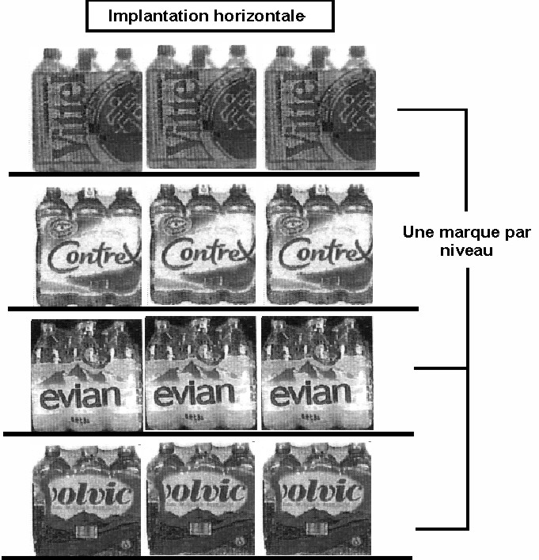

- Niveau de présentation

Il existe quatre niveaux de présentation des articles :
  - Niveau des pieds
  - Niveau des mains
  - Niveau des yeux
  - Niveau du chapeau

niveau des pieds

C’est la partie basse de la gondole comprise entre 0,20 m et 0,60 m. ce niveau est surtout réservé aux gros conditionnements, le vrac et les produits à lisibilité verticale. C’est le niveau le moins favorable.

niveau des mains

niveau compris entre 0,60 m et 1,10 m.
Il faut distinguer le niveau des mains bas proche du niveau des pieds, très peu favorable mais fait pour les produits indispensables, produits complémentaires et les accessoires difficiles à ranger.
Le niveau des mains haut plus proche du niveau des yeux, meilleur car facilement accessible. On y range les produits dont la demande spontanée est élevée.

niveau des yeux

Niveau compris entre 1,10 m et 1,70 m.
Ce niveau contient les produits à achat d’impulsion : produits nouveau, à forte image de marque, à forte notoriété, et les produits les plus rentables. On peut y mettre des produits dont le prix est particulièrement intéressant pour le consommateur.

niveau du chapeau

C’est le niveau supérieur à 1,70 m.
Les produits dont le packaging est suffisamment évocateur pour être repérer de loin sont rangés à ce niveau.

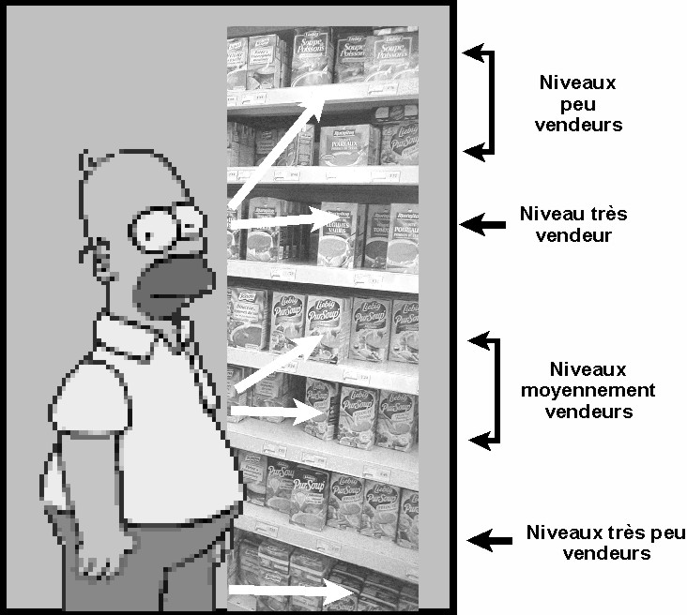
- Bout et tête de gondole
bout de gondole

On appelle bout de gondole le début et la fin de la longueur de la gondole. Le bout est normalement une mauvaise place. On y place des articles d’appel, des articles qui signalent également la teneur du rayon.
tête de gondole

La tête de gondole est l’emplacement à l’angle droit avec la gondole. Elle cache un peu les bouts de gondole.
Elles sont réservées à la présentation des produits généralement à prix promotionnel. C’est une place excellente très recherchée (à METRO, certaines TG sont réservées pour les produits de P&G et les marques propres) et donne souvent lieu à une location d’espace au fournisseur.
- Comportement d’achat
La présentation des articles dans le point de vente tient compte des comportements d’achat.

  - Achat d’impulsion
C’est un achat qui se produit lors d’une envie soudaine, sans raison véritable d’acheter. C’est le cas de produits généralement peu chers, de nouveaux produits, à la mode et séduisant. Il faut les placer aux endroits où on ne les attend pas. En bout de gondole ou aux caisses par exemple.
  - Achat spontané
C’est l’achat qui naît d’une envie subite mais avec conscience de se faire plaisir.
  - Achat d’opportunité
C’est l’achat des promotions et des têtes de gondole.
  - Achat remémoré
Pour ne rien oublier, on défile devant tous les linéaires. Il arrive souvent qu’on fasse des achats non prévus. On peut au préalable faire une liste.
  - Achat réflexion
Il regroupe l’achat déterminé, l’achat précis et l’achat réflexe (achat des habitués : produits quotidiens…)
- animation du point de vente

L’animation d’un point de vente est l’ensemble des moyens que l’on doit mettre en œuvre pour rendre le magasin vivant.
- Mise en avant
il s’agit de l’action qui consiste à mettre en avant dans le linéaire normal, un produit ou une gamme de produit.
  - Mise en avant intra-linéaire
A l’intérieur du linéaire, sur toute la hauteur, on a créé une rupture appelée cheminée où on a empilé la marchandise (Rayon électroménager et Plantes – Fruits et Légumes).
On a procédé aussi à un simple décalage des tablettes de la gondole (Rayon Plantes).
  - Mise en avant extra-linéaire
Il s’agit de tête de gondole lorsqu’elles ne sont pas uniquement consacrées aux promotions.
Il y a aussi les présentations d’îlots. Les îlots sont des présentations réalisées sur des podiums ou sur des palettes au milieu d’une allée large. Ce sont des présentations très massives.

- Promotion

La promotion dans le point de vente est à l’initiative du fabriquant (elle l’est à l’initiative du distributeur lorsqu’il s’agit des MDD) et la mise en œuvre est effectué par le commerçant (Distributeur). La promotion est toujours une action très forte et très courte. On distingue deux types de promotion : la promotion produit et la promotion magasin.
  - Promotion produit
C’est l’ensemble des opérations destinées à faire connaître et utiliser le produit par la clientèle. Son objectif est :
- D’attirer de nouveaux clients vers une famille, une marque ou un produit ;
- De fidéliser ;
- De lancer un nouveau produit ;
- De réagir à des actions de la concurrence.
  - Promotion magasin
Il s’agit d’une promotion qui concerne la quasi-totalité des articles du magasin. Elle est le faite du distributeur. Ce sont généralement
- Des jeux et concours ;
- Des distributions d’échantillons ;
- Des soldes sur les prix.
Son objectif est d’augmenter le chiffre d’affaires, d’attirer de nouveaux clients, améliorer la marge…
- PLV
La publicité sur le lieu de vente est une forme de communication non personnelle visant à créer, développer ou renforcer chez le client ou prospect un comportement favorable envers un magasin ou un produit d’un magasin.
Elle a un triple rôle :
- Rappeler sur le lieu de vente tous les éléments du message et de communication véhiculés par les autres médias.
- Informer les clients sur les spécificités des produits (nouveauté, amélioration…). Elle permet de guider le choix du consommateur.
- Impulser les achats pour des produits dont l’acquisition n’était pas prévue.
Pour atteindre son objectif, la PLV se matérialise (banderoles, des affiches, des vidéos…) sur la vitrine afin de pousser le prospect à entrer dans le magasin.

- Animation

la mise en place, la promotion et la plv sont des animations statiques. Mais, l’animation qui requiert la présence d’un animateur, d’une démonstratrice, de vendeur qui donnent de la vie au magasin : c’est une animation dynamique. Ce type d’animation accompagne toujours une campagne de promotion ou de publicité. L’animation peut se manifester de manière permanente ou intermittente.
  - ANIMATION PERMANENTE
De nos jours, les magasins en libre service sous l’effet de la concurrence ont évolué vers un style chaud et décoratif. Cela se traduit par la peinture des murs, le revêtement du sol (très varié selon les rayons). Il y a aussi la sonorisation et l’éclairage. Comme dans une ville, dans les GMS, on rencontre des panneaux de signalisation. Ils orientent les clients.
  - ANIMATION INTERMITTENTE
Il s’agit d’animations qui se tiennent de temps à autre. C’est les animations pour célébrer les anniversaires, des fêtes ou événements.
En dehors des fêtes qui correspondent à des périodes de ventes élevés, les autres animations doivent être programmées dans les périodes de ventes faibles.

- contrôle merchandising

- Nécessite du contrôle
Le distributeur doit, quelle que soit sa méthode de répartition des linéaires, mener régulièrement une analyse des résultats obtenus par les références. Car le contrôle de l’efficacité d’une implantation ou d’un assortiment est indispensable pour plusieurs raisons :
  - Des nouveaux produits voient le jour fréquemment et d’autres deviennent obsolètes. Cela contribue à l’augmentation et l’évolution de l’assortiment.
  - Les clients sont très versatiles. La demande des produits change au gré des évènements : mode, fêtes…
  - Le distributeur a investi énormément d’argent dans la surface de vente. Seule le choix judicieux de l’assortiment et une répartition adéquate du linéaire peuvent l’aider à rembourser son investissement.

- Méthodes
evaluation de la rentabilite du lineaire

Le contrôle de la rentabilité du linéaire se fait à plusieurs niveaux :
- Au niveau de chaque référence ;
- Au niveau de la famille.

La collecte des données est simple mais exige une grande attention. Après cette opération il faut effectuer les calculs suivants :

- Chiffre d’affaires CA
CA = Quantité vendue (Q) x Prix de vente (PV)

- Stock moyen
SM = (SI + SF) / 2

- Marge brute unitaire
MB = PV HT - PA HT

- Taux de rotation du stock

TR = Quantité vendue / Stock moyen

- Bénéfice brut
BB = MB x Q

- Taux de marge brute

TMB = (BB / CA) x 100

- Productivité du linéaire
PL = CA de la référence / LD

- Rentabilité du stock investi

RSI = BB / SM (PA)

exploitation et analyse des resultats

Ces agrégats seront calculés par références ensuite par famille et enfin par rayon.

L’analyse de ces résultats aboutira :
- A supprimer certaines références de l’assortiment ;
- A réduire ou augmenter la profondeur de l’assortiment ;
- Remplacer les références non rentables par des nouveaux ;
- Augmenter, diminuer ou déplacer le linéaire d’une référence ou d’une famille.
- …

Cependant, ces réformes doivent tenir compte de :
- L’objectif spécifique de chaque rayon ;
- La vocation et l’image du magasin ;
- L’esthétique de la présentation ;
- La forme, le poids et le volume des produits ;
- La concurrence ;
- La clientèle.

- LA localisation des rayons

objectifs | contraintes | solutions
- Faire passer le maximum de clients devant le maximum de rayons donc de produits  - Maximiser le CA par le développement des achats non prévus à l‘avance  - Obtenir une rentabilité par produit maximale  - Faciliter la circulation dans le point de vente en créant des flux  - Limiter les manutentions | - La forme du magasin  - L‘emplacement des réserves  - L‘emplacement des laboratoires de préparation  (Boulangerie, pâtisserie, boucherie, traiteur)  - La nécessité de limiter les vols la forme, le volume et le poids des produits | - Placer les rayons des produits que le consommateur est venu acheter (achats prémédités) dans la «zone froide» (celle où le consommateur n’est pas attiré naturellement)  - Placer les rayons contenant les autres produits (achats réfléchis, impulsifs ou spontanés) dans la zone chaude (celle où le consommateur est naturellement attiré)

- L‘implantation des produits dans le linéaire

Chaque produit est associé à un linéaire:
  - En mètres: linéaire au sol (longueur au sol de présentation des produits) ou développé (linéaire au sol X nombre de niveaux de présentation des produits)
  - En nombre d‘unités: de produits (ou en centimètres) présentés sur la 1ère rangée, en façade (facing en anglais)

Implantation des produits dans le linéaire
Objectifs | Contraintes | Solutions
- Maximiser le CA et la marge  - Développer les achats non prémédités  - Inciter le client à acheter les produits à plus forte marge  - Augmenter la rotation des stocks et faciliter l‘écoulement des produits  - Fidéliser la clientèle | - Présenter les produits de façon cohérente  - Limiter la fatigue du client et lui permettre de circuler dans les meilleures conditions possibles  - Ne pas lui donner l‘impression d‘un circuit imposé  - Tenir compte des PDM des différentes marques  - Mettre en valeur les produits d‘appel et les produits que l‘enseigne souhaite promouvoir | - Mettre côte à côte des produits vendus à faible marge et des produits à plus forte marge (pâtes et sauces préparées, apéritifs et biscuits d‘apéritif)  - Placer les produits de 1ère nécessité en bout d‘allée  - Utiliser une présentation verticale (toutes les produits d‘une même famille sont disposés sur toute la hauteur de la gondole) et non horizontale  - Présenter au niveau des yeux les produits à forte marge  - Allouer à chaque produit un linéaire en rapport avec son écoulement (frontale minimum de 50cm en hyper)  - Utiliser les têtes de gondole pour les promotions et les mises en avant de produits.

Donc, on relève que l’emplacement des produits sur les linéaires se fait du moins cher au plus cher, les niveaux « yeux et mains » comportent généralement les prix les moins chers. Sans oublier qu’on veille à exposer le maximum d’articles que nous avons dans la réserve.

Les articles sont structurés et assortis, ils doivent suivre une certaine logique d’assortiment et d’emplacement :
- L’implantation choisie est l’implantation verticale;
- Ils sont structurés par famille de produits et sous famille de produits;
- Ils sont assortis par unité de besoin (un assortiment des couleurs et des tailles existe);

Tout rayon est composé de :
- Le fond du rayon : les articles sont vendus à leurs prix normal
- Le promotionnel : il contient les articles qui ont connu des réductions de prix ou des encore autres avantages proposés.
Les techniques utilisées au sein de Metro :
- Les têtes de gondoles
- Les stops rayon
- Les pancartes : format A2, A4, A3, A6,… portrait ou paysage (cellule)
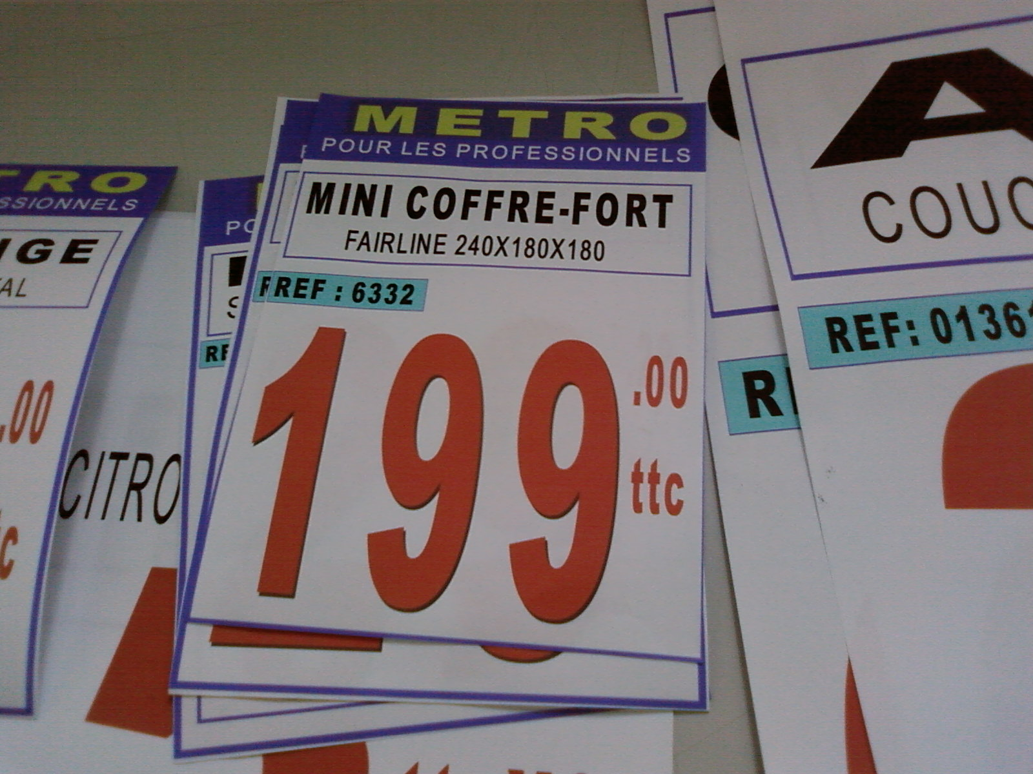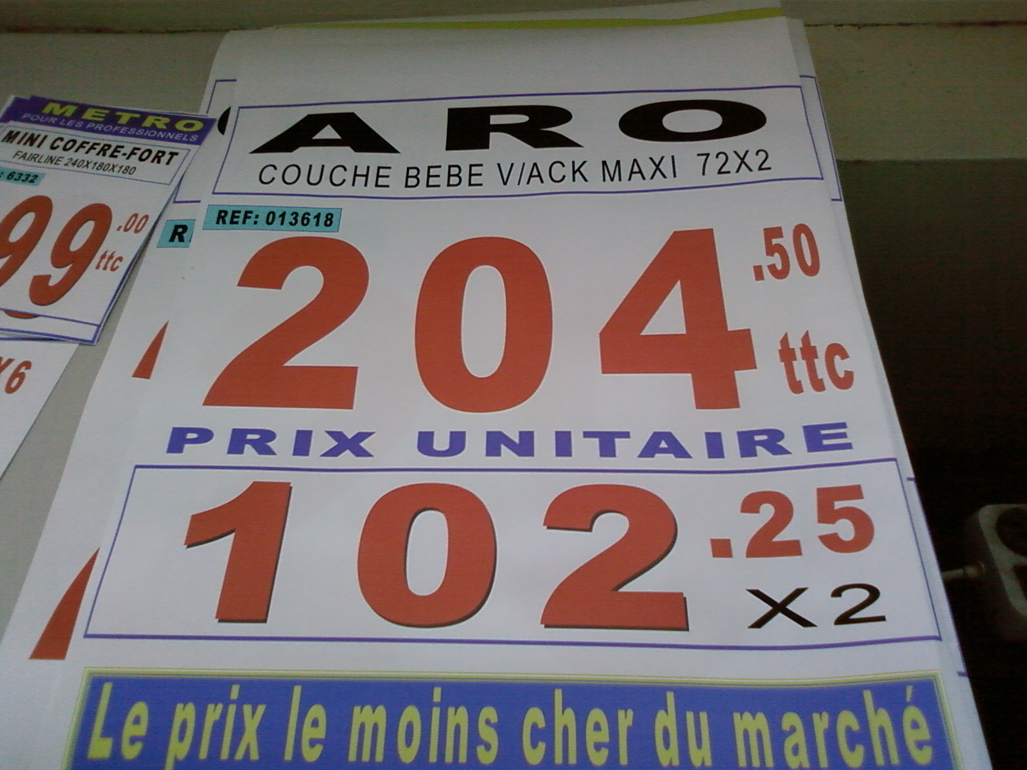

Chaque outil a son utilité, soit pour visualiser les articles exposés par un linéaire (tête de gondole), soit pour visualiser le prix des produits (les pancartes), ou encore indiquer une promotion.
- Le POS : Un plan selon lequel la direction du magasin réalise une répartition des sols de POS entre les départements et ce en prenant en compte plusieurs critères, celui de la saison est le critère le plus important.
Ces POS servent à exposer les articles en promotion et qui vont avec la saison durant laquelle ils sont exposés. Ils sont implantés à l’entrée du magasin et se situent dans des emplacements stratégiques pour permettre un accès facile des clients.

- Département Food Frais

Structure générale du département :
Composé du :
- Rayon Plantes
- Rayon Fruits et Légumes
- Rayon Olives et Epices
- Rayon Crèmerie (BOL)
- Rayon Boucherie
- Rayon Marée

Emplacement :
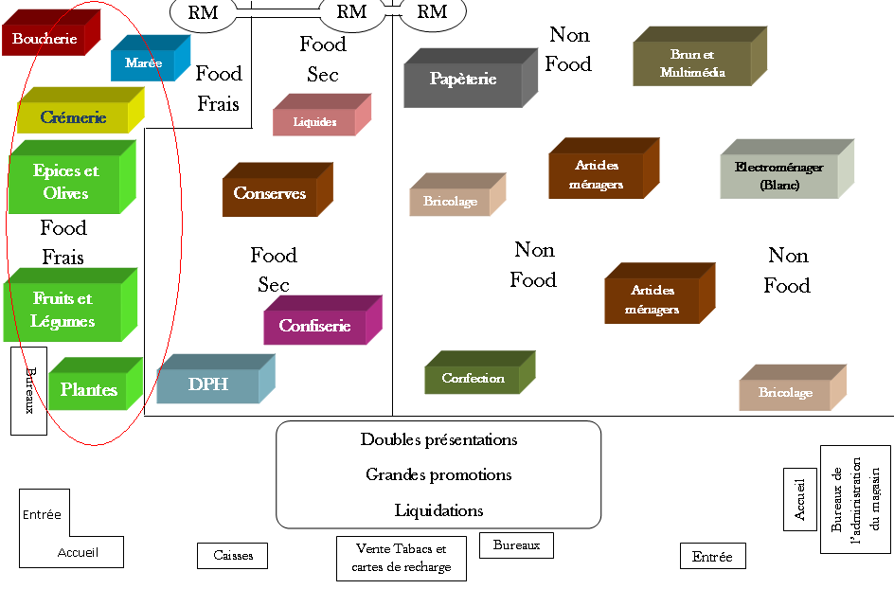
(Effort personnel de représentation sur l’outil « Paint »)
Département implanté à l’extrême gauche de l’entrée-équipement du magasin. Zone occupant le long espace devant l’entrée alimentaire et régie par le système HACCP (Hasard Analysis Critical Control Point : Analyse des dangers et maitrise des points critiques).
Le système HACCP est une première au Maroc dans le secteur de la grande distribution. Il a pour objectifs de :
- Produire des produits sains et salubres
- Offrir des produits alimentaires de bonne qualité
- Réduire les problèmes dus aux intoxications alimentaires
- Diminuer les pertes dues aux retours et rappels
- Protéger l’image de marque de METRO Maroc
- Répondre aux exigences réglementaires
- Fidéliser et gagner la confiance des clients professionnels

Pour METRO MAROC, le certificat HACCP viendrait renforcer sa position du leader en produit frais sur le marché marocain et notamment en termes de qualité et de sécurité alimentaire des produits ultra frais.
Dans le secteur de la grande distribution, METRO MAROC est bien la première entreprise au Maroc à obtenir un Certificat NM HACCP et probablement parmi les rares entreprises marocaines à obtenir ce certificat. Ceci entre dans la stratégie de différenciation de METRO Maroc.
Par ailleurs, ce certificat permet d’utiliser un logo relatif à la certification NM HACCP sur l'ensemble des supports de communication.
C’est bien évidemment un avantage concurrentiel que détient METRO Maroc sur le marché.

Importance stratégique :

Le groupe s’axe actuellement sur le développement du frais parmi ses rayons (et qui connaît de nombreux problèmes). Une nouvelle orientation de développement pour Metro justifiée par un certain nombre de variables :
- Produits de première nécessité fortement demandés par les clients (tout type confondu) ;
- Produits représentant la principale matière première de la cible de Metro, que sont les professionnels ;
- Produits nécessitant une attention particulière vu leur nature : périssables, fragiles, aspect qualité très important, à courte durée de vie, etc.

Mobilier utilisé :

Compte tenu de la particularité de conservation de certaines références, des gondoles plus adaptées sont utilisées dans le magasin.
C’est le cas des meubles réfrigérés pour la poissonnerie et charcuterie (rayon marée, boucherie, crèmerie,…)

- Rayon Plantes :
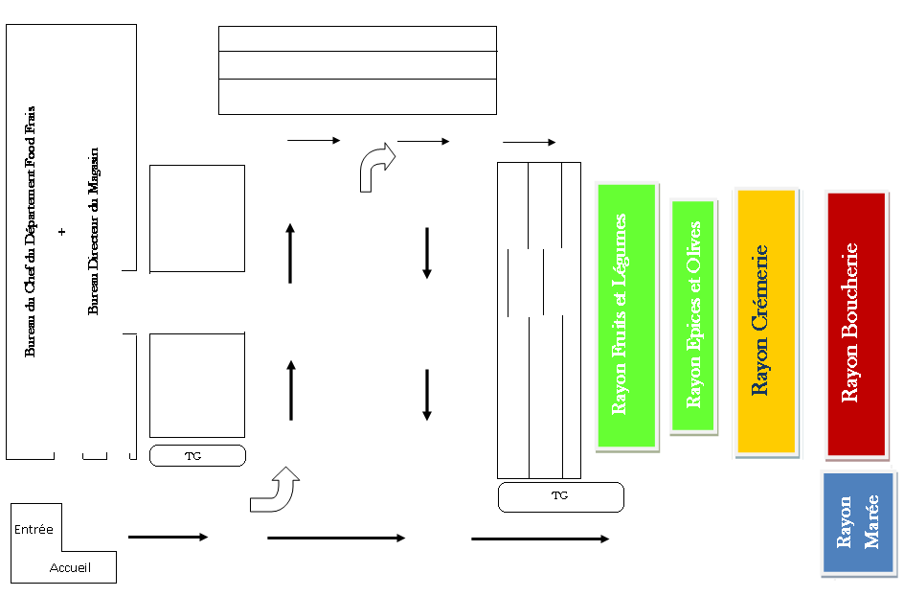

(Effort personnel de représentation sur l’outil « Paint »)

Figure au début du parcours de tout client à partir de l’entrée alimentaire. Cet emplacement n’est guère choisi au hasard. Tout peut être justifié : le passage par un tel espace de verdure et de vitalité permet d’ouvrir l’appétit du client à la consommation et donc à l’achat. Nombreux sont les consommateurs qui ont exprimé tout au long de mon passage à Metro leur satisfaction quant à la présence d’un tel espace au sein du magasin et leur joie quant au passage dans un tel climat de nature.
Le rayon Plantes est géré par un chef de rayon de formation « biologiste », ceci explique l’importance accordé à l’aspect efficacité du conseil et d’assistance des clients (un professionnel qui donne conseil).

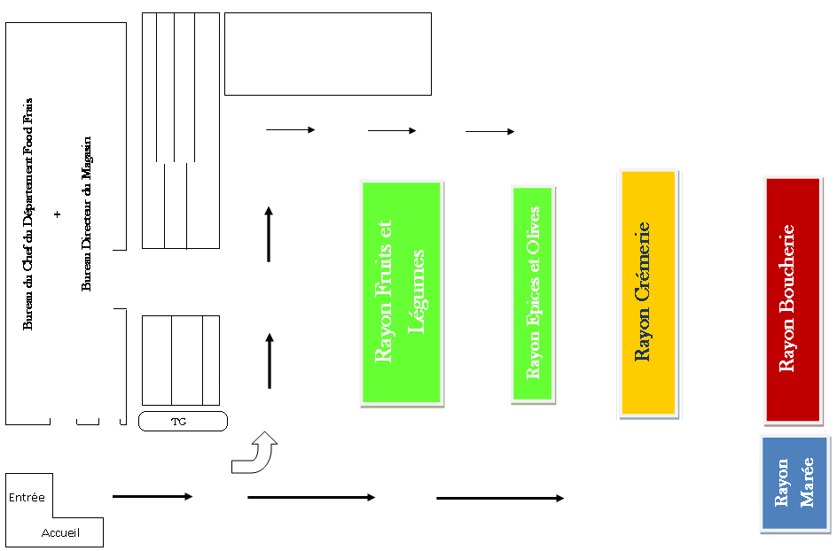

(Effort personnel de représentation sur l’outil « Paint »)

Un changement survenu dans le rayon « Plantes » et qui s’est matérialisé par la minimisation de l’espace accordé à celui-ci et l’amélioration de son esthétique.
Le déplacement des tablettes consacrées aux « salades », vertes de couleur, vers le Rayon Plantes a donnée une certaine congruence à tout l’espace « Plantes-Fruits et légumes ».

Analyse SWOT

Forces | Faiblesses
- Chaine de froid  - Diversité des plantes proposées  - L’emplacement du rayon (à l’entrée alimentaire du magasin)  - Chef de rayon de formation biologiste  - Nature des produits (espace vert et naturel favorisant l’épanouissement d’un certain type de visiteurs) | - Esthétique mal travaillé  - Balisage très limité  - Espace très réduit
Opportunités | Menaces
- Notoriété de METRO sur le marché  - Espace inexistant chez les concurrents | - Choix diversifié chez les spécialistes  - Tendance vers l’artificiel parmi les plantes (moins d’exigences d’entretien)

- Rayon Fruits et Légumes :

Durant le premier mois

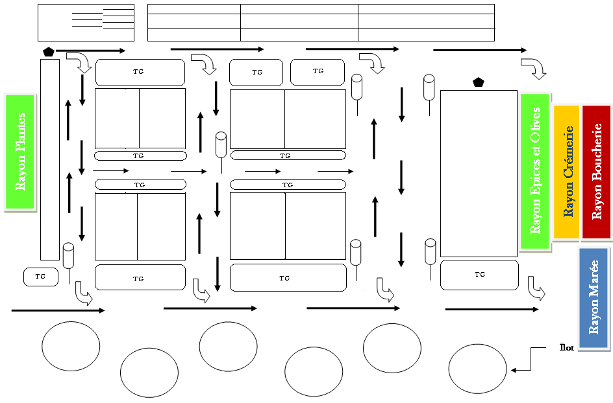

(Effort personnel de représentation sur l’outil « Paint »)

Celui-ci présenté sous une apparence allant avec sa nature et sa vocation « naturelle », le vert étant la couleur y régnant. Le rayon Fruits et Légumes est réparti selon la catégorie de produits : salades, fines herbes, légumes et fruits (exotiques notamment).

Durant le second mois :

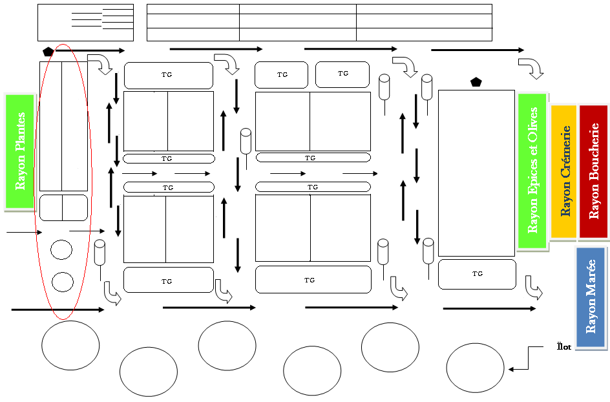

(Effort personnel de représentation sur l’outil « Paint »)

Le changement qu’a subit le rayon a été signalé dans la partie rayon « Plantes ». Il a pour motif une bonne gestion d’espace surtout. N’empêche qu’une amélioration de son esthétique a été aussi remarquée.
Tout changement est appuyé par l’importance qu’accorde la direction générale au frais dans sa nouvelle stratégie.
Dans un esprit de différenciation et de répondre aux normes d’hygiène, METRO livre les fruits et légumes (ainsi que la boucherie) dans des caisses en plastiques.
Analyse SWOT

Forces | Faiblesses
- Chaine de froid  - Qualité  - Promotions très fréquentes et différentes  - Assortiment très large  - Rayon bien présenté et balisé | - Problème de collaboration de certains acheteurs  - Absence de certains produits  - Prix de certains produits très élevés par rapport au marché traditionnel et aux autres concurrents  - Lenteur au niveau des caisses
Opportunités | Menaces
- Notoriété de METRO sur le marché  - Développement du tourisme (premier demandeur de ces produits en grande quantité)  - Dominance des produits alimentaires | - Proximité

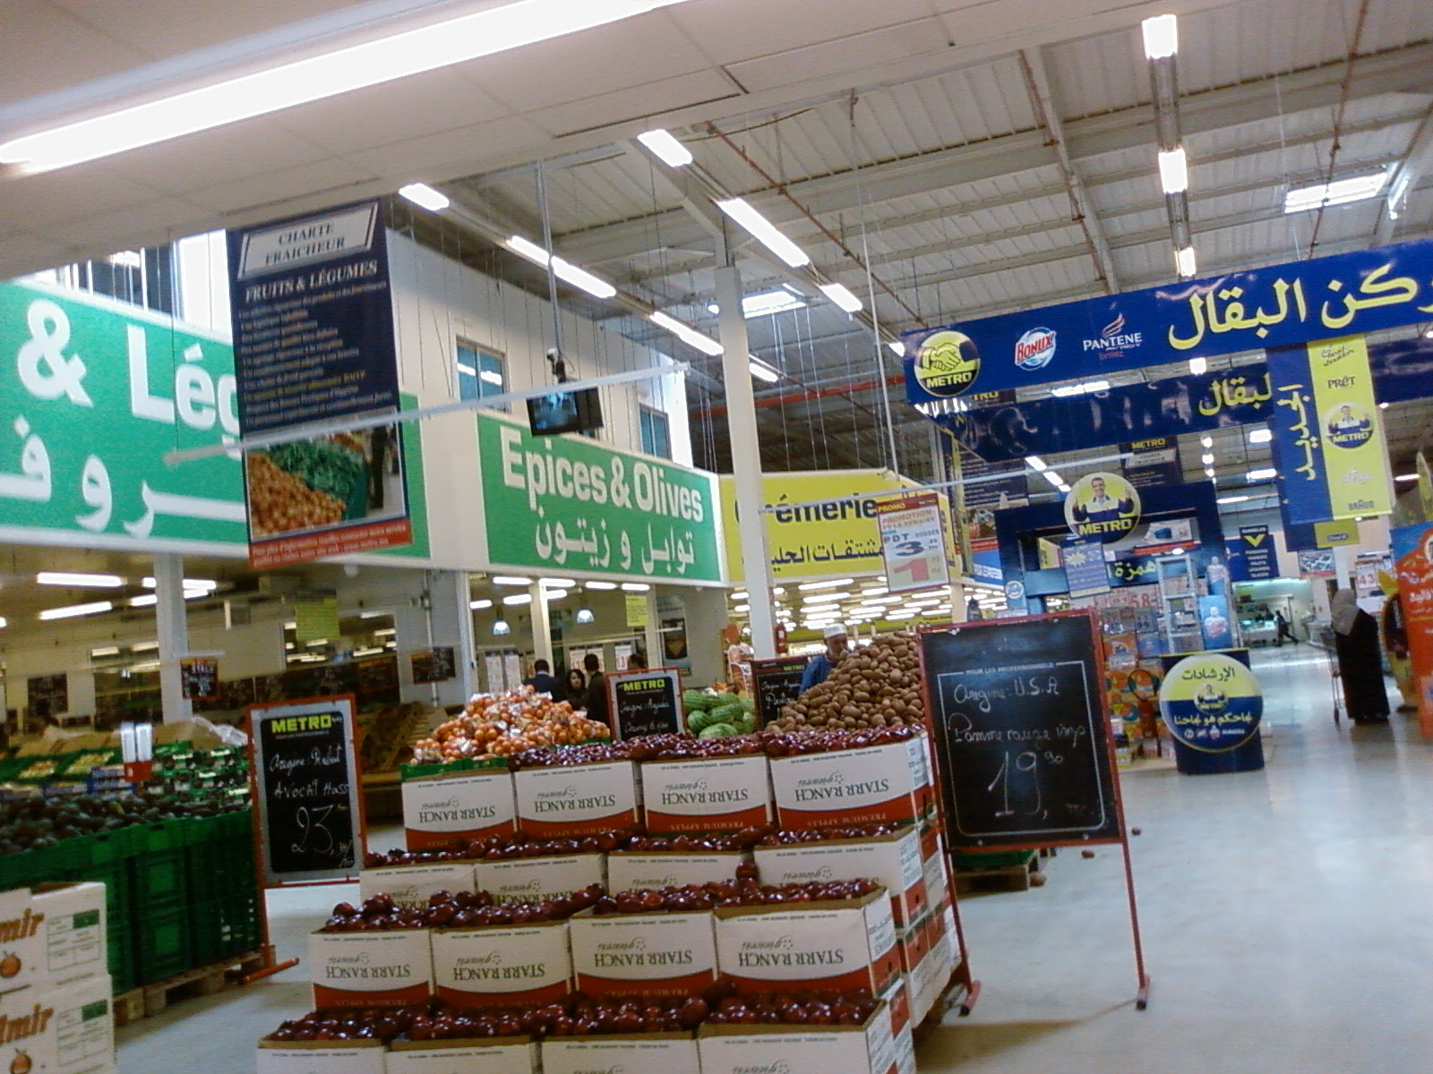
(Exposition en dehors du rayon)

Les objectifs à atteindre | Les difficultés du terrain
1. Qualité, fraîcheur des produits | Les soins à donner
2. Présentation adaptée | Les règles de présentations et outils
3. Assortiment complet, adapté, évolutif | Définition et utilisation de la saisonnalité
4. Le préemballé au service du client | Les particularités du préemballé

Locaux et matériels incontournables pour maintenir fraîcheur et qualité :
    - Chambre froide (température de 5 à 7°C) pour les légumes à feuilles
    - Réserve aérée (température de 15 à 18°C) pour bananes, melons, avocats, pommes de terre.

- Rayon Epices et Olives
Durant le premier mois :
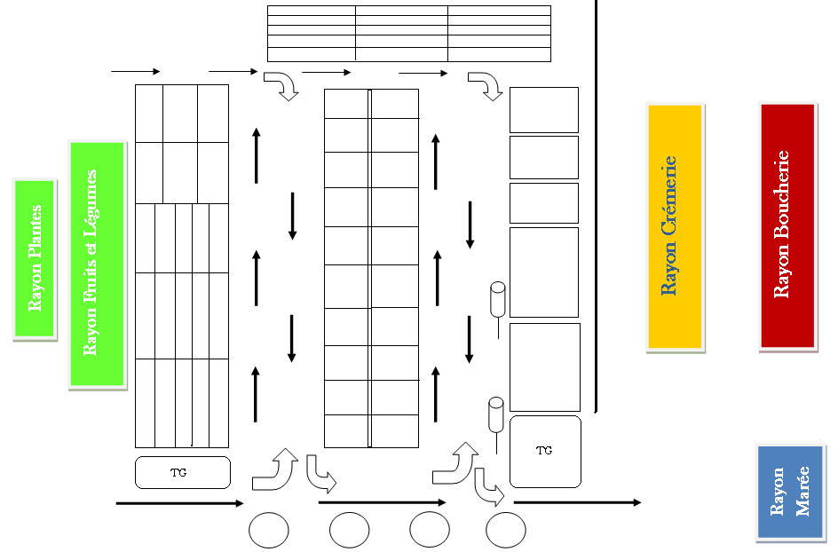

(Effort personnel de représentation sur l’outil « Paint »)

Dans la continuité du Rayon Fruits et Légumes, se trouve le rayon Epices et Olives. Occupant un espace moyen, ce rayon a subit certains changements durant ces deux mois et ceci pour améliorer l’esthétique de celui-ci et aussi pour :
- Plus de visibilité de l’entrée alimentaire ;
- Moins d’encombrement ;
- Gestion d’espace optimale ;
- Avoir une visibilité du rayon Fruits et Légumes (auparavant voilé)

Vers le début du second mois :
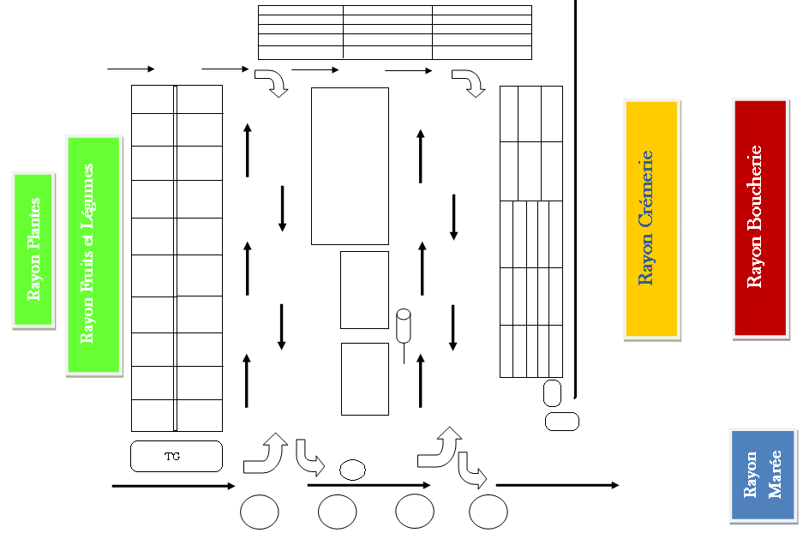

(Effort personnel de représentation sur l’outil « Paint »)
Analyse SWOT
Forces | Faiblesses
- Chaine de froid  - Promotions très fréquentes et différentes  - Assortiment très large  - Bonne préhension favorisée | - Problème de collaboration de certains acheteurs  - Absence de certains produits  - Prix de certains produits très élevés par rapport au marché traditionnel et aux autres concurrents
Opportunités | Menaces
- Notoriété de METRO sur le marché | - Proximité

- Rayon Crémerie :

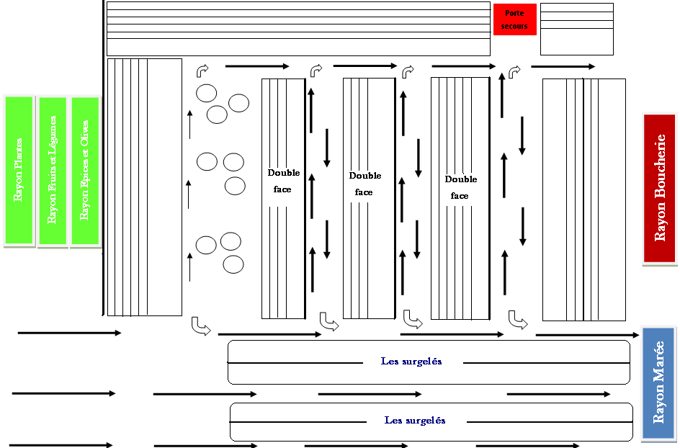

(Effort personnel de représentation sur l’outil « Paint »)

On remarque un certain encombrement au milieu du rayon avec les palettes situées au centre du rayon et qui perturbent en quelque sorte les allées.

Analyse SWOT

Forces | Faiblesses
- Chaine de froid  - Qualité  - Assortiment très large  - Référencement de produits nouvellement mis sur le marché  - Facilité d’orientation (balisage efficace)  - Présentation sur étalages organisée (par catégorie, par marques,…) | - Prix de certains produits très élevés par rapport au marché traditionnel et aux autres concurrents  - Nature des produits (périssables) : taux de pertes et retour élevé  - Encombrement au centre du rayon (palettes de beures et lait)
Opportunités | Menaces
- Notoriété de METRO sur le marché | - Proximité

- Rayon Boucherie et Marée

Analyse SWOT : Boucherie

Forces | Faiblesses
- Chaîne de froid  - Agrément HACCP | - Problème de qualité en continu  - Balisage limité  - Mauvaise maitrise du grammage (de graisse notamment)  - Portefeuille client non travaillé au niveau du rayon  - Indisponibilité de certains produits en quantité voulue (filet notamment)
Opportunités | Menaces
- Manque de professionnalisme de la concurrence, notamment pour le processus de découpe : opportunité qui dans un futur proche disparaitra | - Livraison à domicile de la part de la concurrence  - Produits de la concurrence de qualité supérieure  - Préférence de la part des clients importants de s’approvisionner auprès des spécialistes (Casa viande, en l’occurrence)  - Prix plus compétitifs sur certaines références

Analyse SWOT : Marée

Forces | Faiblesses
- Chaîne de froid  - Agrément HACCP  - Présentation des produits  - Approvisionnement à partir des ports de pêche internationaux et ceux du Sud marocain | - Prix élevés des poissons nobles (turbot et Saint pierre)  - Portefeuille client non travaillé  - Méconnaissance des besoins de la clientèle
Opportunités | Menaces
- Marché local dépendant en grande partie de la disponibilité des produits au niveau de certains ports nationaux (ruptures fréquentes) | - Prix locaux bas  - Concurrence de la livraison à domicile

METRO se voit dans l’obligation de mener un certain nombre d’action pour renforcer sa position sur le marché, notamment en :
- Travaillant l’image de marque des deux rayons à travers l’assortiment, la qualité et la présentation des produits, le savoir faire technique et les bonnes pratiques d’hygiène ;
- Améliorant sa plate forme logistique pour une meilleure gestion des commandes ;
- Veillant beaucoup plus à la qualité des produits de la boucherie qui connaît de nombreux problèmes ;
- Ciblant une clientèle CHR diversifiée, catégorie stratégique pour ces deux rayons ;

- Mettre en place une gestion active du portefeuille client, le chef de rayon se doit d’être l’interlocuteur direct. Il se doit également de connaître parfaitement les besoins de chaque client CHR.
- Améliorant le balisage existant pour plus de clarté ;
- Favorisant la communication entre le chef du rayon, ses collaborateurs, les clients, les fournisseurs mais aussi le département clientèle (qui représente l’interface entre Metro et les clients) ;
- Veillant à informer le client sur la traçabilité des produits ;
- Procédant à des visites clients non seulement par les attachés commerciaux mais également les chefs de rayons (boucherie et marée) qui sauront mieux répondre aux questionnements techniques des clients ;

METRO devra aussi :

- Se démarquer de la concurrence en proposant une gamme qualitative ;
- Avoir une gamme adaptée au magasin et à sa vocation ;
- Avoir plus de référence sur son cadencier ⁽¹⁾ ;
- Opter pour les commandes à la carte et les colisages flexibles ;
- Veiller à limiter le stock et les ruptures ;
- Pratiquez le « commande en A, livraison en B » ;
- Il est à envisager d’utiliser un balisage en couleur permettant au client de se repérer facilement dans les espèces. Ceci étant appliqué à l’étranger a connu un grand succès.
Illustration de France :

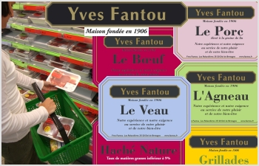

- Tout changement est perceptible par le client. La proposition de nouvelles offres économiques sur n’importe quelle gamme de produits disponibles sur le cadencier peut être manifestée par des affichettes d’un format inhabituel. Par exemple « des prix ronds »
Illustration de France :





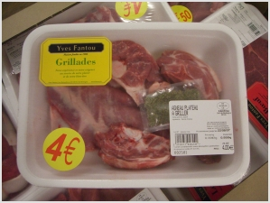
- Département Food Sec

Structure générale du département :
Composé du :
- Rayon Confiserie
- Rayon Conserves
- Rayon Liquides
- Rayon DPH

Emplacement :
Département implanté au centre du magasin. Zone bornée par le Food Frais à sa gauche et le Non Food à sa droite.
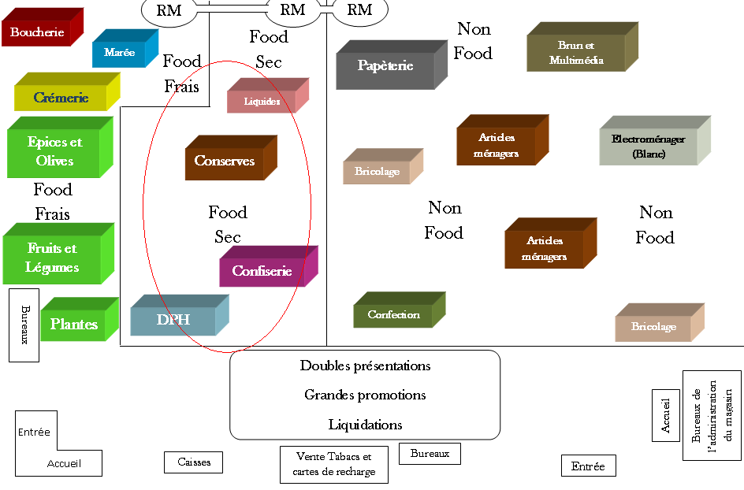

(Effort personnel de représentation sur l’outil « Paint »)

Importance stratégique :
Le Food Sec représente la vache à lait des départements de Metro. Celui-ci dispose d’une importance capitale pour plusieurs raisons :
- Produits de première nécessité fortement demandés par les clients (tout type confondu) ;
- Produits représentant aussi la principale matière première de la cible de Metro, que sont les professionnels ;
- Produits qui drainent des capitaux importants à Metro. La plus grande part du CA est réalisée par le Food Sec (près de 70% du CA) ;
- Etc.
Cependant, on peut relever que de l’autre revers de la médaille, le Département Food Sec ne réalise qu’une marge très réduite ne représentant que près de 20% de la marge totale.
On étudiera à titre d’illustration deux rayons parmi les quatre, à savoir le rayon conserves et celui DPH (Détergents et Produits Hygiéniques)

Le mobilier utilisé :
La gondole qui est un mobilier composé d’étagères à plusieurs niveaux et de profondeurs variables et qui sert à placer les produits de grande consommation dans les libres services.
A METRO, les trois dimensions de la gondole disposent des caractéristiques suivantes :
  - Une dimension horizontale : la longueur au sol de la gondole. Cette longueur dans le département Food Sec est grande. Ceci traduit une volonté de déterminer un circuit à suivre pour le client.
- Une dimension verticale : le nombre d’étagères. Dans les grandes surfaces, la hauteur d’une gondole peut atteindre jusqu’à 1,70 mètres. On retrouve des gondoles avec 4 étagères.
- Une profondeur qui permet un stockage plus ou moins important de produits.
- Département Non Food

Structure générale du département :
Composé du :
- Rayon Bricolage
- Rayon Electroménager (Blanc)
- Rayon Brun / Multimédia / Papèterie
- Rayon Articles de ménages
- Rayon Confection

Emplacement :
Département implanté à l’entrée équipement du magasin. Zone débutant de l’extrême droite du magasin et s’étalant jusqu’au fond du magasin avec une superficie allant jusqu’au centre du magasin.
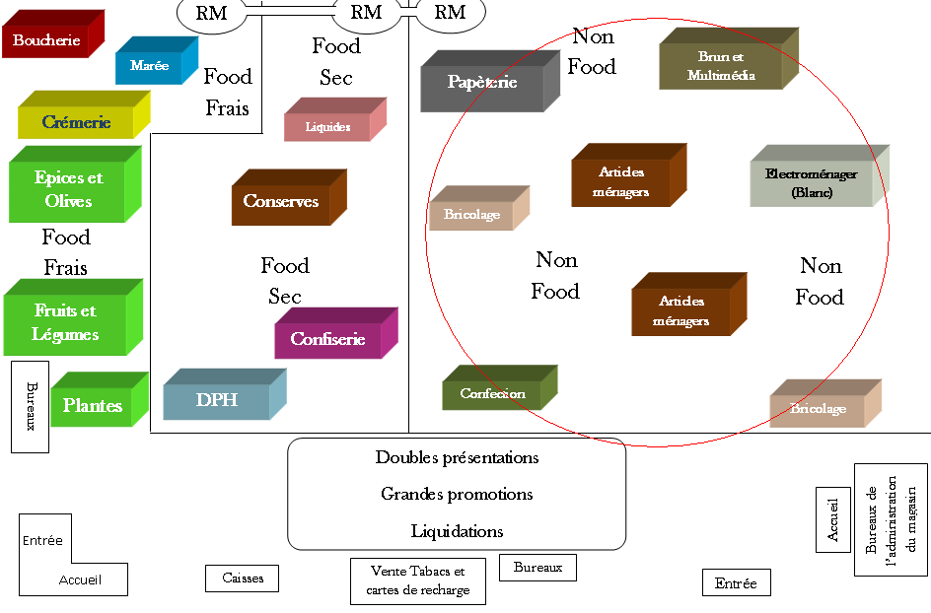

(Effort personnel de représentation sur l’outil « Paint »)

Importance stratégique :

Le Non Food représente un département stratégique de Metro. Celui-ci dispose d’une importance capitale pour plusieurs raisons :
- Produits à forte marge (électroménager et brun) ;
- Produits ayant pour cible et les professionnels et les particuliers ;
- Produits qui drainent des capitaux importants à Metro. La plus grande marge est réalisée par le Non Food (près de 70% de marge) ;
- Avec la cible CHR, représentant la cible stratégique de Metro, ce département dispose d’une importance capitale ;
- Etc.
Cependant, on peut relever que de l’autre revers de la médaille, le Département Non Food ne contribue au CA qu’avec une part réduite ne représentant que près de 20% du CA total.

Le mobilier utilisé :

- Portants pour le rayon textile (confection) : Il existe des spécifiques pour porter les textiles : draps, ensembles professionnels,…
- Des gondoles :
  - Dimension horizontale : gondoles courtes qui permettent d’aérer le magasin ;
  - Dimension verticale : certaines gondoles sont basses et ceci pour éviter d’étouffer le magasin

Nouveau concept pour le Rayon Brun – Multimédia de METRO
L’univers Brun / Multimédia
Le concept proposé concerne le rayon Brun / Multimédia pour une fin de redynamisation de celui-ci. Faisant parti du marché de l’équipement et des loisirs, celui-ci ayant une importance stratégique et contribuant à la réalisation d’une marge très importante suscite un intérêt particulier.
      - Définition du marché de l’équipement de loisirs (Brun, Multimédia,…)
Voici un schéma général permettant de définir ce marché :
Equipements de loisirs

Image et son
Informatique
Téléphonie
Produits nomades

TV
Hifi
Enregistreur
Consoles de jeux
PC
PC Portable
Imprimante
Téléphonie portable
Téléphonie fixe
Accès Internet
Baladeur numérique
Appareil photo
Caméscope
GPS
Agenda électronique

DVD vierges
Connectiques
Décodeurs
Jeux

Cartouches d’encre,
Souris, clavier, Sac
Casques, Web Cam
Disque dur externe
CD vierge, Clé USB
Connectiques, Logiciels

Kit main libre
Housse
Connectiques
Casques
Cartes mémoires
Logiciels
Station MP3

Cette classification n’est pas exhaustive et certains produits peuvent être classés dans plusieurs catégories. Il devient de plus en plus difficile en effet de les classer puisqu’il s’opère une convergence entre tous ces produits qui vont être amenés dans les années à venir à fonctionner ensemble et à être multifonction (certains le sont déjà). Par exemple le PC portable se trouve dans « Multimédia » mais pourrait également se trouver dans « Produits nomades ».

      - Les tendances à prendre en compte : la convergence numérique

Le secteur connaît une évolution importante, les consommateurs sont attirés par les « gadgets » et on observe une tendance très nette à la convergence avec d’un côté des appareils portables pouvant servir de téléphone, de baladeur et de GPS, et de l’autre des téléviseurs capables d’effectuer des enregistrements numériques, de service de support aux consoles de jeu et aux logiciels informatiques. D’après Sean Wargo, analyste, « Les consommateurs ne veulent pas seulement transporter avec eux le contenu mais aussi ce qui leur permet de communiquer, de s’amuser et de travailler, ce qui encourage à la convergence ».

Analyse situationnelle du rayon

- La structure du rayon Brun / Multimédia

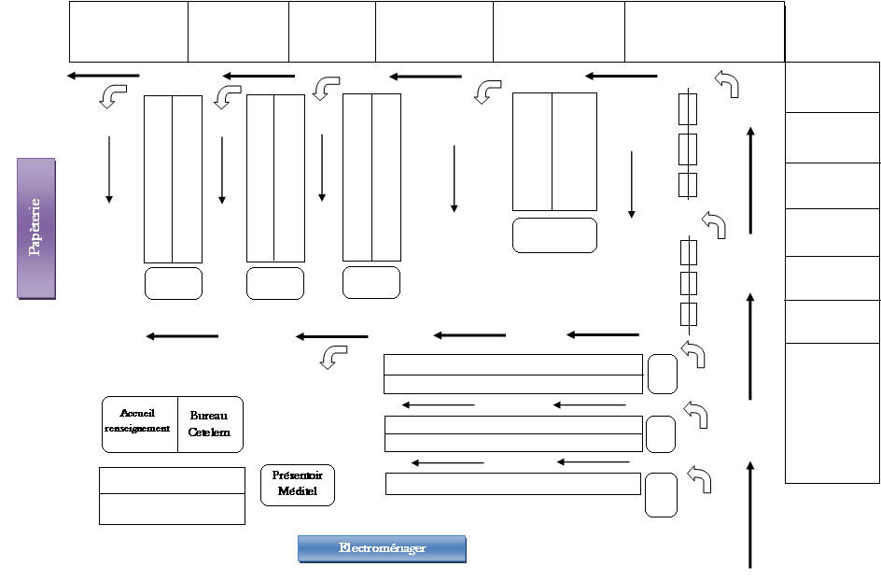

(Effort personnel de représentation sur l’outil « Paint »)

- Les Forces et Faiblesses du Rayon actuel Brun / Multimédia :
Eléments à analyser | Forces | Faiblesses
Produit | - Offre relativement large  - Nouvelles technologies : gamme équivalente à celle des autres hypers  - Rayon en face de l’entrée principale ➔ facile d’accès, chemin tout droit | - Moins de profondeur de gamme par rapport aux spécialistes  - L’accès au rayon est conditionné par un désir de découverte des nouvelles technologies ou une volonté d’achat. Le développement d’achats impulsifs demeure quasiment nul.
Prix | - Promotions existantes et visibles | - Les spécialistes et la concurrence informelle pratiquent des prix plus compétitifs
Positionnement | - Se veut le magasin de la nouveauté et de l’innovation. Il veut être un précurseur. | - A améliorer car les clients ne retrouvent pas ce positionnement réellement dans leur magasin
Distribution | - Le rayon est visible depuis l’entrée équipement du magasin  - Possibilité d’avoir de grands espaces pour des opérations promotionnelles spéciales | - La qualification des représentants ne répond pas toujours à la demande d’information pointue des clients connaisseurs ;  - Produits nomades sous vitrine ➔ impossibilité d’essayer le produit (habitudes d’achat des marocains) ;  - Pas de réelle théâtralisation des produits
Communication | - Clients bien informés sur les promotions (brochures, radio,…) | - N’insiste pas sur le fait que c’est le magasin de la nouveauté et de l’innovation  - Communication porte surtout sur les produits de consommation alimentaires d’où un espace très réduit pour les articles de ce rayon.
- Analyse qualitative :

- La lisibilité :

Les panneaux d’affichage, les codes couleur (rouge sur fond blanc, jaune sur fond bleu ➔ attirent l’attention selon les études du comportement du consommateur), les affichages de prix et des informations techniques des produits sont bien lisibles et bien placés. Il faut signaler qu’il y a absence de balisage sur certains articles, ce qui cause ambiguïté pour le client.

- La facilité de reconnaissance des produits

Les produits sont placés selon les catégories auxquelles ils appartiennent, on distingue facilement l’univers des blancs et des bruns, ainsi que les produits d’appels et les produits nomades.

- La bonne préhension

Les produits sont bien exposés de tels sorte à laisser les clients les essayer et les manipuler soit de façon individuelle ou à travers l’assistance du vendeur. Une seule exception se présente : les produits nomades qui ne peuvent être manipulés de façon individuelle et libre (exposés dans des vitrines) ainsi que d’autres articles (appareils numériques notamment).

- Les facilités de rapprovisionnement

Vu la spécificité de ces produits présents dans cet univers, METRO trouve certains problèmes de rotation de stocks. Dans les périodes de grandes promotions (Aid El Kebir, ramadan, nouvel an, coupe du monde, etc.), il y a des problèmes de rupture des stocks et METRO ne peut donc satisfaire toute la demande. Egalement, la saisonnalité des livraisons de ces produits cause également problème : pour avoir l’article, il faut attendre la date de livraison prévue par le fournisseur.
il faut ajouter aussi que les coûts engendrés par les commandes de ces articles sont onéreux et donc il faut être prudent et ne pas prendre de grands risques (produits rapidement dépassés par la technologie, prix cher,…).

- L’analyse du sens de circulation

Le sens de circulation s’effectue selon la carte présentée en haut. Ceci dit, vu la diversité des produits proposés dans ce même rayon, on ne peut y appliquer les règles normales de merchandising (les produits placés selon leur nature aux deux extrémités des rayons ou au milieu, etc.). On peut, à titre d’exemple, avancer que les téléviseurs sont classés par nombre de pouces.

- La hauteur et la longueur

Les produits nomades sont placés dans des vitrines (cas des appareils numériques, clés USB,…)
Les téléviseurs, chaines Wifi et récepteurs numériques sont placés dans des étagères de 4 niveaux ; les produits à forte marge et les marques les plus demandée sont placées au niveau des yeux, vu leurs importance dans ce rayon (on ne peut prendre ce produits dans nos mains comme on peut prendre un conserve ou un paquet de chocolat, telle, est la justification d’un tel emplacement).

- Analyse quantitative

- La densité de passage

La majorité des passagers étaient constitués essentiellement de couples, de pères de famille accompagnés de leurs fils, ainsi que des jeunes qui s’intéressaient surtout au rayon de PC portable. Quelques familles, qui achetaient des petites électroménagers ou qui consultaient les prix et les nouveautés, en vue d’un achat futur, des réfrigérateurs et des machines à laver étaient aussi de passage.

- Le choix des destinations des clients dans les carrefours d’allées

D’après les constations faites sur place, presque 80% des personnes qui rentrent de l’entrée principale commencent par les autres rayons sans entrer dans ce celui-ci et uniquement 20% entrent dans le rayon en premier lieu.
Parmi ces 80%, vers les 30% des familles se séparent pour que le père et ses enfants, s’ils l’accompagnent, ou encore les jeunes passent par l’univers du brun et du multimédia.
Personne de ces clients ne laisse la visite de ce rayon à la fin de ses courses.

Les solutions pour le Rayon Brun - Multimédia de METRO :

- L’offre et l’assortiment :

« Une offre produit qui met en exergue les marchés à forte croissance et plus particulièrement le nomadisme »
Objectif | Le choix de l’offre proposée est une question centrale. En effet, le marché des nouvelles technologies est un marché qui évolue de manière très rapide. Cette spécificité doit être prise en compte dans le choix de l’offre proposée, qui doit être en adéquation avec les attentes des clients.  Nous préconisons à METRO de mener une politique de fortification des produits nomades. Comme est reconnu, les produits nomades ont un avenir prometteur. Ce marché à fort potentiel continuera à se développer dans les années à venir avec une forte tendance à la convergence. Il suffit de faire un peu de benchmarking pour vérifier la véracité de cette donnée.
Quels produits et quelle gamme ? | Il est nécessaire d’avoir une gamme complète pour la plupart des produits nomades. Cependant, nous préconisons une gamme modeste pour les organiseurs électroniques, les téléphones de première génération et tout article dépassé par le progrès technique ou à tendance obsolète,… qui sont en déclin et intéressent moins les clients.  Les baladeurs numériques : nous préconisons une large gamme mais surtout un partenariat avec par exemple « Apple » qui permettra à METRO d’ouvrir un « Apple store » vu que ses produits sont en vogue. L’espace réservé aux I-Pod et accessoires doit exister et être important. L’espace réservé aux MP3 par exemple doit être réduit en faveur des MP4 qui connaissent une forte croissance.  En ce qui concerne les autres produits des rayons, il faut que METRO suive la tendance. Par exemple, aujourd’hui, le magasin doit disposer d’une large gamme d’écrans Plasma et LCD car c’est un marché très porteur au détriment des écrans normaux. Il doit également proposer une gamme importante d’ordinateurs portables et fixes car c’est également un marché où il reste de nombreuses personnes à équiper.
Par quels moyens ? | Il faut que les dirigeants et chefs de rayons se tiennent informés des ventes de ces produits ainsi que les produits les plus vendus. Il faut donc s’abonner aux panels spécialisés dans ces produits pour avoir les chiffres des meilleures ventes et des plus mauvaises performances des produits NTIC. Ceci est donc un moyen de se tenir informé de toutes les tendances de consommation. Il peut être également complété par des enquêtes plus qualitatives tournées essentiellement vers le comportement du consommateur. En quelques sortes, les chefs de rayon doivent avoir une approche marketing de leur rayon afin de cerner au mieux les besoins et attentes de leurs clients professionnels et particuliers.  Enfin, dans le but de conserver cette longueur d’avance que devra détenir METRO, il faut que les dirigeants et vendeurs se tiennent informés des dernières technologies et nouveautés. Cela peut passer par plusieurs canaux tels que : les abonnements à des revues spécialisées, participation à des salons et conférences dédiés aux NTIC, suivre une formation sur les produits techniquement complexes, etc.

- L’agencement de l’espace :

« Soyez à la page ! METRO vous présente ses dernières nouveautés » Un espace « nouveautés » clair où les derniers produits sortis sur le marché sont présents
Objectif | Afin de nourrir une image de magasin de modernité, nous proposons la création d’espace « nouveautés » aux endroits stratégiques de l’univers (notamment à l’entrée de l’univers et du magasin). L’objectif est d’informer de manière claire le client des dernières innovations. Cela permet de donner une certaine crédibilité à METRO ainsi qu’une image de fraîcheur et d’originalité.
Par quels moyens ? | Chaque innovation aura sa fiche signalétique sur laquelle apparaîtra la date de sortie sur le marché. Ainsi, les clients sauront que toutes les dernières nouveautés se trouvent dans leur magasin METRO. De plus, l’emplacement stratégique de ces espaces, leur permettront d’être vus par le plus grand nombre de clients. L’objectif de ces espaces « nouveautés » est également d’informer le client, lui permettre d’être au courant des dernières nouveautés.

- La préhension des produits :
« Essayer c’est mieux acheter » : Un maximum de produits en libre-toucher et en libre-service
Objectif | Il est clair d’après le comportement d’achat des marocains que les clients aiment pouvoir tester les produits avant de les acheter. En effet, aujourd’hui très peu de magasins proposent les produits en libre-toucher et encore moins de magasins les font fonctionner. Or tout client a besoin de manipuler le produit, de connaître l’interface et de naviguer dans les menus. Cela participe au bon choix du produit et représente un critère important dans le processus d’achat. La sécurité est un problème important et il est ressortit clairement des différents entretiens avec les clients qu’ils désireraient des systèmes de sécurité moins encombrants, plus maniables et qui ne se déclenchent pas systématiquement.  D’autre part, afin de privilégier les circuits ultras courts nous préconisons de mettre en rayon un grand nombre de produits en libre-service ; en effet, le client après avoir « joué » et découvert tous les produits qui pouvaient l’intéresser, peut directement aller se servir dans le rayon sans passer par un vendeur. Ainsi, cela diminue son temps passé dans le magasin et son temps d’attente. Enfin, cela laisse les vendeurs disponibles pour les clients qui ont besoin de conseils plus spécifiques.
Par quels moyens ? | Nous préconisons de mettre des produits nomades en libre-toucher avec un système d’alarme spécifique. Mais nous préconisons d’aller encore plus loin en faisant fonctionner certains produits, notamment, les meilleures ventes et les dernières nouveautés. Par exemple il parait indispensable pour les baladeurs numériques de faire fonctionner un I-Pod mais également un MP3 clé USB, un MP3 avec disque dur…et choisir en fonction des produits les plus vendus. Il faut donc également en rayon informer les clients des produits « meilleures ventes » et « meilleur rapport qualité-prix » par une signalétique claire et visible.  Nous préconisons un système d’alarme avec un fil mois épais et une fixation moins encombrante. Le client doit avoir la possibilité de tenir, manipuler, peser l’appareil sans être encombré ou gêné.

- Le mobilier :

« Faites place au produit ! » Un mobilier épuré et mobile qui met en avant le produit ainsi qu’un éclairage adéquat
Objectif | L’objectif est d’oublier le meuble, le linéaire et de ne voir que le produit. Afin de mettre en avant l’avance technologique et la modernité du nouvel espace, le magasin doit se doter d’un mobilier d’un nouveau genre, aux lignes épurées et aux couleurs sobres. Il faut donner une image de modernité.  D’autre part, il faut que ce mobilier soit flexible et mobile facilement. En effet, le marché des nouvelles technologies étant en perpétuel mouvement, il faut que le rayon puisse changer au rythme des évolutions du marché. Il faut donc un mobilier modulaire en fonction des saisonnalités, ainsi il sera facile de changer les linéaires en fonction des périodes de l’année.
Par quels moyens ? | Pour se faire, on recommande que les produits soient présents sur des corners, des shop-in-shop afin que le client ne se sente pas dans un magasin aux linéaires bien parallèles et perpendiculaires, en d’autres termes, faire entrer les clients dans un véritable univers. Il faut créer une ligne de corners aux formes plus arrondies et au style futuriste. Le client sera face à des produits et non plus à des étalages car ces corners auront pour mission principale de mettre en valeur le produit.

- Les services différenciant :

Les bornes tactiles
Objectif | Ces bornes tactiles ont pour objectif d’aider le client dans son acte d’achat, de l’informer et de le faire patienter « intelligemment » lorsque tous les vendeurs sont occupés. Elles ont donc trois objectifs : aider le client, l’informer et le faire patienter.

- Le plan de communication :
La variable communication est à prendre en compte avec beaucoup d’intérêt pour nos préconisations. En effet, à ce jour, METRO n’est pas le magasin qui développe la meilleure communication et surtout, ne développe pas de communication sur des profils spécifiques, alors qu’on est plutôt dans une tendance de marketing direct et de personnalisation de la communication. C’est pourquoi nous avons plusieurs recommandations à donner à METRO sur cette variable.
Mettre en place une campagne de communication ciblée sur les actifs urbains, particuliers et professionnels
Objectif | L’objectif que l’on cherche à atteindre est le suivant : on veut que les actifs urbains (vu l’emplacement du magasin dans une zone à dominance active : zone des affaires, notamment avec Technopark, et toutes les entreprises autour) viennent à METRO Bouskoura pour faire leurs achats en produits nouvelles technologies dans cet espace.
Quel message ? | Dans cette campagne de communication ciblée vers les actifs, le message à faire passer est le suivant : montrer l’image de modernité, d’innovation de METRO, d’accélérateur de nouvelles technologies. Nous voulons que METRO se place sur le terrain des magasins spécialisés et soit considéré comme un magasin moderne et innovant.
Quel public visé ? | Cette campagne est destinée aux actifs urbains. Ce sont des publics qui peuvent se rendre directement à METRO vu la proximité. Ce sont également des personnes qui sont à la recherche de nouveautés, de derniers cris et qui ont un comportement versatile. C’est une clientèle très difficile à fidéliser. Il faut donc engager des mesures importantes pour les convaincre et surtout les fidéliser.
Par quels moyens ? | Le support que nous avons choisi est tout d’abord, un support papier. Afin que ce support soit regardé et entendu par la cible visée, nous avons décidé de l’adapter à ce que le client porte intérêt : les flyers. En général, lorsqu’une personne reçoit des flyers pour un évènement intéressant, elle le regarde recto et verso. Donc, le magasin doit s’adapter à ce que la personne s’intéresse. La campagne de communication doit sortir de ce que l’on voit tous les jours : elle doit être jeune et innovante à l’image du nouvel espace.  D’autre part, il faut engager des actions de Street marketing car ce sont les actions marketing qui sensibilisent le plus les actifs et jeunes urbains. Durant ces actions, des hôtesses distribueraient donc ce flyer et des échantillons / cadeaux / bons de réduction pour faire venir la cible dans le nouvel espace et les informer de son existence.
A quel moment ? | Au moment de l’ouverture, il faut mettre en place une campagne assez importante pour informer les populations. Par la suite, il faut avoir la connaissance exacte des saisons spéciales pour ne pas engager des campagnes de communication inutiles. Il y a tout de même des périodes phares : Noël, rentrée scolaire, etc. Pendant ces périodes la, la communication doit être importante.
Le slogan | Voici différents slogans auxquels nous avons pensé :  - METRO vous propose ses dernières découvertes  - « 10 » astuces retenues par METRO pour s’équiper high-tech  - Les « 10 » coups de pouce pour s’équiper malin !  - Les « 10 » solutions/idées/astuces/coups de pouce retenus par METRO pour vous faciliter la vie avec les nouvelles technologies  - Equipez vous malin avec METRO  - La vie devient plus high-tech avec METRO  La période d’ouverture doit être préparée car c’est une période décisive pour le lancement d’un nouveau concept. Elle doit informer un maximum de personnes de l’ouverture du nouvel espace et doit les inciter à venir voir. L’acte d’achat se fera par la suite.
Dans quel objectif ? | L’objectif de cette campagne de communication est multiple. Tout d’abord, informer la population de l’ouverture d’un nouvel espace moderne et innovant dédié à l’équipement de loisirs. Cette campagne doit également être attractive afin que les personnes qui la voient, aient envie de venir « voir » ce nouvel espace. Elle doit donc susciter la curiosité, l’envie. Enfin, cette campagne doit également « faire vendre ». Les personnes doivent également avoir envie de venir faire des achats dans ce nouvel espace. Par conséquent, la campagne doit avoir trois volets : information, curiosité et achat.
Quel message ? | Le message peut être le suivant : METRO innove et vous propose de découvrir son nouvel espace dédié à l’équipement de loisirs.  - Il faut que dans le message les publics visés ressentent plusieurs choses :  - La modernité, l’innovation, l’avant-gardisme du nouvel espace METRO  - Le rôle d’initiateur, d’éducateur que METRO a dans l’acte d’achat de ses clients,  - La confiance, les clients doivent se sentir en confiance lors de leurs achats du fait des conseils de professionnels des vendeurs
Par quels moyens ? | Afin de toucher un large public et d’être innovant, pour que la campagne ait un feed-back important, il faut utiliser des moyens de communication multiples et innovants. Voici quelques idées de canaux auxquels nous avons pensé : panneaux d’affichage, tracts/flyers, prospectus dans les boites aux lettres, utilisation du teasing, parrainages d’évènements : sportif, caritatif, organisation de jeux concours, loteries au sein du magasin, mettre en place une inauguration originale, ILV abondante en magasin ou encore des animations commerciales dans les rayons.

- PLV / ILV
Le nouvel espace étant au fond de la galerie commerciale, il faut trouver des moyens efficaces pour « faire pousser » les clients.
La PLV et ILV en magasin pour pousser le client jusqu’au dernier point du rayon
Objectif | Le but de cette campagne d’affichage en magasin est de faire pousser le client vers le rayon lorsqu’il vient seulement faire des achats alimentaires à METRO. Il faut trouver la bonne communication pour qu’il ait la curiosité et l’envie de venir découvrir le nouvel espace.
Par quels moyens ? | Il faut utiliser le plus de supports de communication possibles. Nous avons pensé à :  - Créer des grandes affiches sur les murs ;  - Utiliser les séparateurs « clients suivant » en caisse ;  - Faire des animations à l’entrée du magasin pour inciter le client à aller jusqu’au nouvel espace : installer des écrans (car aujourd’hui la communication est plus attractive lorsqu’elle est en mouvement plutôt que lorsqu’elle est statique sur des affiches), mettre des hôtesses qui informent les clients du nouvel espace.  Des écrans pourraient être installés sur les murs et également aux têtes des gondoles du rayon du brun. Ces écrans ne doivent pas seulement diffuser de la publicité mais également des programmes.

- Promotion

Développer la clientèle jeune et active, surreprésentée dans la zone de chalandise de METRO : « des promotions adaptées aux attentes des jeunes actifs »
Objectif | La variable promotion est primordiale dans la conquête de nouveaux clients et plus particulièrement dans la conquête des jeunes actifs qui est une clientèle très volatile. De plus, les jeunes sont très mobiles et le turnover de ces derniers est très important. En plus de la communication, METRO doit adapter son offre promotionnelle afin de les capter mais surtout de les fidéliser.

- Force de vente

La force de vente du magasin doit se rapprocher de celle existante dans les magasins spécialisés : « un client bien conseillé est un client satisfait »
Objectif | Le conseil est une variables clé dans l’achat de produits de nouvelles technologies. Ce sont en effet des achats impliquant pour lesquels les clients ont besoin d’être conseillés. L’enquête montre que le conseil client n’est pas suffisant dans le magasin.
Quoi ? | Nous préconisons un ensemble de mesures qui permettront de donner à METRO une valeur ajoutée face à ses concurrents en grandes surfaces.  - Une tenue qui les différencie des autres employés de METRO. Nous préconisons une tenue à la fois professionnelle, moderne, et reprenant les codes de couleurs de METRO afin que le vendeur soit facilement identifiable.  - Des vendeurs jeunes, passionnés et compétent. Un bon vendeur est un vendeur qui connaît avant tout le produit, qui est passionné par ce produit et qui sait donc parfaitement l’utiliser et le faire fonctionner. Mais c’est aussi une personne qui sait adapter son discours en fonction des clients qu’il a en face de lui.  - Une formation spécifique des vendeurs sur les tendances actuelles, les nouvelles innovations (savoir expliquer la différence entre plasma et LCD de manière précise) ainsi qu’un abonnement gratuit à des revues spécialisées. Il faut également que les vendeurs puissent tester les produits chez eux. En effet, la meilleure façon de vendre par exemple, un PC portable, est de le maîtriser parfaitement, par conséquent, il faut que le prêt de matériel aux vendeurs soit récurent.  - Proposer aux vendeurs des fiches techniques détaillées qu’ils doivent connaître et sur lesquelles ils seront évalués par un système de quizz rapide.

Conclusion
L’évolution du commerce à travers les âges, du marchand exposant sa marchandise sur le sol ou sur les tréteaux passant par les boutiques et enfin la grande révolution du commerce moderne, c’est l’apparition des grandes surfaces en parallèle avec la notion du libre service.
Maintenant, le produit doit se vendre tout seul. C’est l’univers du libre choix : le consommateur doit apprendre à se repérer, à lire l’offre marchande, à choisir son produit, celui là plutôt qu’un autre. Cette arrivée brutale du libre-service a amené quatre grands changements, au niveau du produit, du consommateur, du producteur et du distributeur. Ces quatre modifications fondamentales ont toutes induit le merchandising et l’ont rendu primordial :
- Le produit doit s’auto argumenter
- Le linéaire doit se lire comme un catalogue
- Rentabiliser l’investissement : productivité
Certes le merchandising est essentiel pour une grande surface, mais ceci n’empêche que l’importance de la logistique reste primordial dans la mesure où elle constitue un trésor caché qu’il faut explorer afin de l’exploiter dans la gestion courante des affaires, ce qui permet sans doute à une grande surface d’évoluer dans son domaine, et se permettre de procurer au merchandising le bon produit au bon moment et la à bonne place.
Quels choix d’assortiment présenter ? Comment équilibrer l’offre entre les premiers prix, les MDD, les marques privées, les marques nationales, le haut de gamme, ET entre les produits à faible marge et forte rotation et forte marge et faible rotation ?
Comment implanter ses rayons, linéaires,… tout en gardant les flux clientèle devant soi ainsi que la stratégie poursuivie par le groupe ?
Comment présenter les produits en combinant logiques du chef de rayon, de la centrale d’achat et celle du consommateur ?
Des questions auxquelles les responsables de la grande distribution doivent répondre pour optimiser leurs frais de mise en rayon et donc équilibrer le linéaire et réaliser par la suite des gains en placements financiers plutôt qu’en marge commerciale.
Bibliographie

- Alain WELLHOFF & Jean-Emile MASSON, LE MERCHANDISING – Bases, nouvelles techniques, category management, 5ème édition DUNOD
- Philip KOTLER & Bernard DUBOIS, Marketing Management, 11ème édition, 2000, Pearson Education.
- Philippe MOSCA, Initiation au merchandising Editions d’Organisation ; deuxième tirage 2000 ;
- J. LENDREVIE & D. LINDON, Le Mercator, Dalloz 1999 ;
- G. CLIQUET & Al., Management de la distribution, Dunod 2002 ;
- E.MASSON, DUNOD Entreprise, « Qu’est ce que le merchandising »; 3ème édition.

Webographie

- www.metro.ma
- www.lineaires.com
- www.cpm-merch.com
- www.pointsdevente.com
- www.marketing-etudiant.fr

⁽?⁾ Cadencier : document de gestion où sont portés les stocks, les entrées, les taux de marques, les prix de cession de chaque référence et éventuellement d'autres informations.

